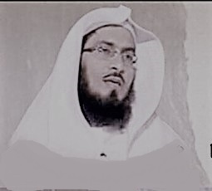
الرد الحارق
على
العويد الغارق
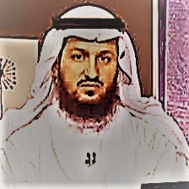
وبداخله
الكرباج
على
رأس الصهيبي فراج

د.محمد بن رزق بن طرهوني
1436هـ

أصل هذا الكتاب تسجل صوتي مقتطف من مناظرة أُعلن عنها بتحد من الدكتور محمد طرهوني لأي عالم يصف الدولة بأنها خوارج
فانبرى لذلك الشيخ عصام العويد
واستضاف المناظرة منتدى أنا المسلم
لكن لم يصمد العويد أمام ضربات سيف العلم والمنهج العلمي فراوغ حتى انسحب مدعوما من المنتدى الذي صدم مشرفوه كذلك
فأصر الدكتور على إكمال نقاط المناظرة منفردا في لقاءات صوتية على البالتوك
وهذا من تفريغ اللقاء الثالث بتاريخ الاثنين 23/11/1436 هـ الموافق 7/9/2015م

ويصدر هذا الكتيب اليوم وعصام العويد يقبع في زنازين معتقلات آل سعود بعد اتهامه بأنه داعشي بسبب انتقاده لهيئة الترفيه وصدق القائل من أعان ظالما سلط عليه
ولاتنس أيها القارئ القسم المتمم له في اللقاء الرابع عشر باسم : كشف اللثام عن طوام العويد عصام
ولله الحمد والمنة

الحمد لله والصلاة والسلام على رسول الله
أما بعد
فنسأل الله السلامة والعافية وقد فجعنا فيك يا شيخ عصام فجعة عظيمة وحتى لا أطيل وعلى الرغم من كون بعض الفضلاء نصحني ألا أستمع لردك لأنه حسب ماتوقع سيكون متهافتا إلا أنني سمعته كعادتي للاستماع للطرف الآخر ولو كان ماكان فوجدت مالم يكن في الحسبان
وصدق القائل : رمتني بدائها وانسلت
وكما يقولون : من فمك أدينك
سوف أسمع الإخوة ماتقول ثم أرد عليك على عجل والله لأهمية الوقت وقد آذيتنا فيه كثيرا ولا أحب أن أعيد ماذكرته في التسجيلات الماضية من مماطلتك العجيبة والغريبة وتهربك الواضح وندخل في الموضوع مباشرة
استمع أخي الكريم :
فاصل : مقطع للعويد يتهم فيه الإخوة بالكذب لأنهم قالوا في غياب الشيخ العويد..

وأقول :
هل قول الإخوة : (في غياب الشيخ العويد) يساوي ما افتراه عليهم بأن معناه أنه وعدهم وأنه لم يحضر وأنه انسحب ؟؟ هل قالوا ذلك ؟؟
بالله من الكاذب ؟؟؟ ومن الذي لايليق به أن يمثل أهل السنة ؟؟
ألم يكن غائبا فعلا ؟؟ هل كان حاضرا فقالوا : في غيابه ؟؟ أم هو يشعر في قرارة نفسه بذلك ؟؟
هذه الافتتاحية التي افتتح بها وهي رمي الناس بالكذب والبهتان وهو في الحقيقة أولى منهم بذلك ولم نكن في الحقيقة نود أن نصفه بذلك ..
مسألة أخرى الرجل يعمل كنوع من التمهيد حتى يفقد الذي في المقابل المصداقية .. وهذه الطريقة السخيفة السمجة وعقول الناس أعلى من هذا فالسامع يستطيع أن يذهب ويراجع ولكن بعض السفهاء ستنطلي عليه هذه الخدع ولكننا بإذن الله سوف نزيل هذه الخدع بالحسام المهند
نرجع ونستمع له وهو يظهر بصورة الحمل الوديع المؤدب المهذب المنزه عن كل نقيصة ولكنه أمام أناس متوحشين مجرمين وانظروا ماذا قال ياإخوة في الحقيقة يكاد في بعض اللفاظ يكفرني
استمعوا بارك الله فيكم ..
فاصل : مقطع له يمدح الخوارج القدامى ويزري على من يتهمهم بالخارجية الآن
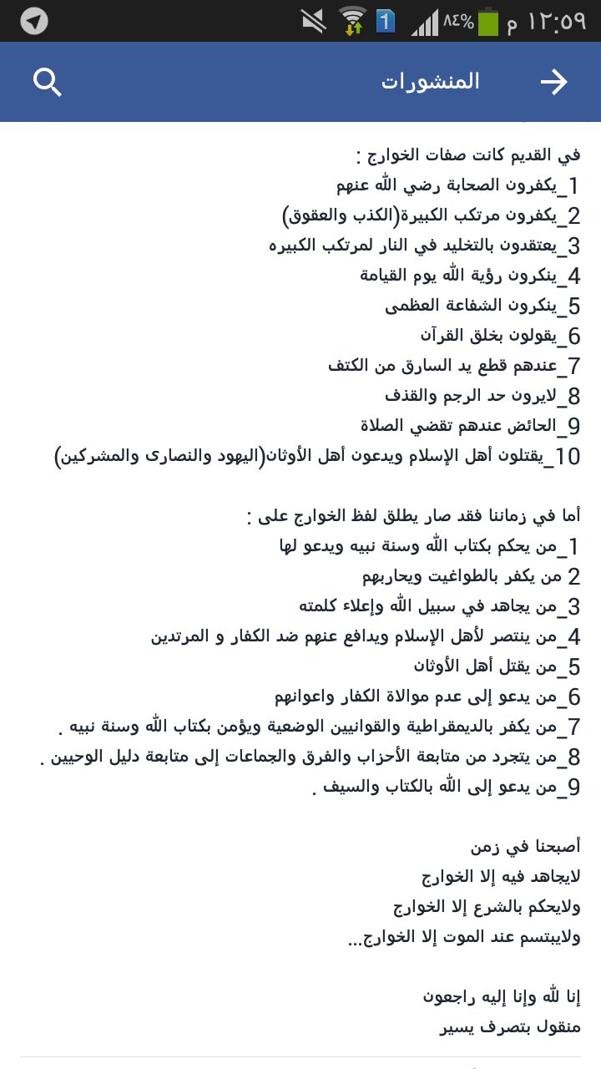
وأقول :
هو الآن يتكلم عن من ؟؟ عمن دعاه لهذه الغرفة حتى نتحاور ونتشاور وأنا أبشركم أننا بإذن الله سوف نخرج هذا التسجيل في فيديو ومعه صور لتغريداته وبعض النقاشات والكلام الذي دار بيننا لنعرف من المؤدب ومن المهذب ومن المتهرب ومن العابث ومن اللاعب

لكن العجيب نحن نقول للشيخ عصام :
ماشاء الله أنت عاشرت الخوارج الأول ووجدت منهم كلهم ما تقول .. مامقياسك لما تقول ..أنا أريد الإخوة يتصورون كيف يتكلم هذا الرجل وبأي مقاييس عندما يقول خوارج الأمس ويمدحهم بهذه الأوصاف يتكلم عن أمة من الناس وكأنما عايشهم ورأى منهم هذه الصفات العجيبة الغريبة وكأنه كان يعيش وسط هذه الجماعة وآكلهم وشاربهم وسافر معهم وعرف أخلاقهم .. يا أخي لو قرات خبرا عن أحد الخوارج مدح لأوصاف طيبة فيه ثم عن ثان وثالث هل هذا يعني أن ذلك هو ديدن الخوارج وأنهم بهذه الصورة ؟ ثم حكمت على خوارج اليوم .... نريد أن تخيل يا إخوة الرجل يتكلم عن الدولة الإسلامية يعني نصف العراق ونصف سورية ... ندخل في الجغرافيا مرة أخرى ؟! الرجل يعني ما عنده تصور .. نحن أعطيناه الماهية وأيضا رجع يتكلم عنها ثانية لأنه لايفقه ويقول أعطانا درس جغرافيا يتكلم عن مساحتها وعدد السكان ! ياحبيبي هو هذا الذي نتكلم عنه الآن ...أنت لاتفهم تقول الدولة الإسلامية خوارج .. وتقول خوارج اليوم فيهم وفيهم وفيهم الذين هم الدولة الإسلامية يعني أهل الدولة الإسلامية وكل رجال الدولة الإسلامية فيهم هذه الصفات القبيحة فأنا أترك لهم أن يشتكوك إلى الله لكل يأخذ كل واحد من أهل نصف العراق وأهل نصف سوريا وأهل ثلث نيجيريا وأهل ولاية خراسان وأهل ولاية برقة ودرنة وأهل ولاية صنعاء .. كل من ينضوي تحت الدولة الإسلامية أدعوهم ليشتكوك إلى الله لأنك اتهمتهم أولا بأنهم خوارج ثم زد على هذا أنهم أسوأ من خوارج الأمم السابقة خلقا وأنهم كذبة ودجالون وغير ذلك .. جميل تحمل يا حبيبي تحمل أمام الله هذا البهتان وهذا الافتراء ..
هذه أحكام جزافية مبنية على عينات تعامل هو مع بعض الإخوة على تويتر فأغلظ له القول وهو يستحق الغلظة وسوف ترون .. إذا كان معي أنا يتعامل بهذه الصفاقة وهذا اللسان القبيح وسوف ترون بأنفسكم وسوف نعرض على الشاشة بعض هذه الوقاحة حتى اضطرني أنا شخصيا أن أخرج عن طوري .. اضطرني أن أرد عليه ... هذا نوع من الهوى هوى في النفس وفجور في الخصومة

وبعد قليل سيتبين للسامع من أولى بتلك الأوصاف
كل ذلك لتتهرب من إلزامك بأنك لو كانت لك حجة لأتيت إليهم مثلما أتى ابن عباس ، حتى تتهرب تطعن في أناس ينضووا تحت دولة كبيرة لكي تطعن في أهل غرفة تخشى أن تأتي إليهم .. طيب لو كان لك حجة لأتيت إليهم مثل ابن عباس كما قلنا
ولكن الكل يعلم لماذا لم تأت ؟ لأن الفريق لن يسعفك كما أسعفك الآن في التسجيل ..
طبعا هو لم يسعفك وإنما ورطك ورطة لن .. لن تخرج بعدها أبدا ...
والله ثم والله لو عندك ذرة من الدم أن تظهر للناس بعد الذي أقوله الليلة ..تأكد لو عندك ذرة ستختفي ولايراك أحد .. أما إن ظهرت بعد ذلك فتعرف ما يعني هذا .
استمعوا يا إخوة ...

فاصل : يكيل فيه أوصاف الكذب والاتهام ويخصني بالتعالي والكبر لأني قلت أنا شرفتك بقول مناظرتك وأن ما أفعله لايفعله مسلم
وأقول :
سمعتم .. طبعا من المقصود ؟ الذي يحدثكم الله !!
نقول يا الله !! الله أكبر ، كذب ، وغدر ، وفجور ، وكبر و، خلط بما لم يقله عالم ، وفعل ما لايفعله مسلم ؟! يعني لو كنا مثل هؤلاء .. لو كنا مثلهم لقلنا يكفرنا .. وأنا أقول لكم هم فيهم من صفات الخوارج الشيء الكثير ولكن نحن قلنا حتى يطبق على الشخص أن من الخوارج لابد أن يتوفر فيه أمران على الأقل لكن بعض الأمور الأخرى التي هي من صفات الخوارج وليست جامعة بينهم لكن منها أنهم يأخذون ببعض النصوص ويتركون البعض الآخر .. هو ماشاء الله أتى لنا بحديث قدسي وترك آيات وأحاديث أخرى سوف يأتي الإشارة لها
ونحن لو كنا مثلهم لاعتبرنا ذلك تكفيرا يعني أنا لو قلت له هل يصدر ذلك من مسلم هل هذا الذي فعلته ياشيخ عصام هل يفعله مسلم لطار بها وقال الفعل الذي أفعله أنا لايفعله المسلمون معناها ماذا أكون أنا ؟؟ لن يخرجها ويقول إني أقصد المسلم كامل الإيمان ولكن مباشرة يخبطني بها خبطة لكي يتصيد ..ولكننا لن نقول إنك كفرتنا وإنما نقول :
الله المستعان ياويلك من الفجور في الخصومة .. ألم يكفكم التدليس فيما لايظهر للناس من أمور الدين التي تحتاج أهل العلم لفضحكم حتى تدلسوا فيما يظهر لكل عاقل ؟؟
يعني الدين يخفى عن العوام فيمكنكم أن تدلسوا ، أما تدلس في شيء ظاهر عيانا أمام الناس كل سامع يعرفه ؟
أنت قلت : إني قلت : إني شرفتك بمناظرتي .. ووالله العظيم شرفتك ولاتستحق ذلك وسوف ترى لماذا ..
يا أخي أنا والله كتبت من البداية أني لا أناظر إلا عالما له تاريخه وجهوده وله مؤلفاته وله إجازاته وشهادات أهل العلم له .. أنا مارأيت لك ذلك ما رأيت إلا أنك طالب ماجستير وللتو كتبت بعض الكتيبات الصغيرة والإم بي سي وأشكالها رفعتك والذي رفعك للأسف حكومة خائنة فتحت لك المجال تطلع في القنوات وفي التلفاز لكن بحمد الله الذي شرفني أنا هو الذي شرف كل علماء الدنيا منذ بداية العلم إلى الآن ..العلم فقط .. ماشرفني لا آل سعود ولا شرفني قنوات ولا شيء من ذلك ياحبيبي فلأجل هذا شرف لك أني أرضى أنك تناظرني وأنت بهذا المستوى ..

نحن الآن ماقلنا هذه الكلمة ابتداء .. بل بالعكس رحبنا بك وكلمناك على أساس أنك ند واحترمناك مع مانعرفه عنك من أمور خطيرة لم نتعرض لها إلى الآن وسوف نتعرض لها .. فسبحان الله مع هذه المعاملة الجميلة جدا ورفعتك هذه وهذا الإكرام الذي أكرمتك به وبيني وبينك أكثر من عشر سنوات في العمر ومع ذلك كنت يعني في قمة الإساءة معي وهذا الذي أخرجني عما ينبغي أن أكون عليه .. وأنا أقول لك إني خرجت عن طوري لأنك أنت أخرجتني ويكفي يكفي أنني أهملت تغريدتين قبيحتين لك سوف أقرأ على الإخوة ..
طبعا أخونا الشيخ عصام يتكلم عن نفسه عندما قلت شرفتك ويتكلم عن رجل آخر المسمى هذا فراج الصهيبي هذا الرجل وسطه الشيخ عصام حتى ينسق بيني وبينه وسيأتي ذكره لكن كلامنا الآن عن الشيخ عصام
لماذا قلت إني شرفتك ؟؟ ألم يكن لسوء أدبك ووقاحتك التي ترفعت عن الرد عليها في تغريدتيك الفاجرتين حتى أنكر عليك الجميع وسقطت من أعين الكثيرين ؟؟ وقتها اكتشفت أنا أنك لست أهلا أن أرفعك لمنزلة مناظر لي وأنت أصغر مني سنا وطبقتك طبقة تلاميذي راجع راجع كلام العلماء في أدب المناظرة ، أنا المفروض لا أناظر إلا من في طبقتي لماذا أنزل لطبقة تلاميذي ؟ هذا كله لإسكات من يمكن أن يقول رفض وتعلل وتكبر .. لكن للأسف وأنا عندما أقول أنت أقل أيضا من تلاميذي بل هم أرفع منك دكاترة وأساتذة جامعات وقضاة وأئمة في الحرمين ؟؟ ماذا تكون أنت فيهم .. بالتأكيد تشرفت .. ولا أكتبك تلميذا عندي صدقني ارجع إلى أسماء تلاميذ فلا أكتبك تلميذا عندي ولا أقبل ..
نرجع ..
ألست أنت القائل لي وأنا في عشر الستين آخذك بقرونك ؟؟؟ اسمعوا يا إخوة يقول لي آخذك بقرونك ورد عليك من سخره الله سبحان الله للذب عني فقال لك القرون عند ولاة خمرك ؟؟
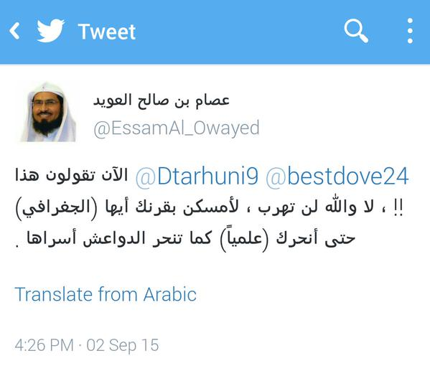
الذين لهم قرون ليسوا العلماء وليسوا المشايخ وأهل الخير والفضل وأهل القرآن والحديث وإنما القرون عند الخونة الظلمة فالحمد لله أن سخر من أعطاك ردا في حين أني والله ترفعت أن أوسخ لساني معك
أنا سأقرأ لكم بعض تغريداته التي أساء فيها اسمحوا لي فقط لحظة :
طبعا عندنا صور لمماطلاته وصور لتغريداته هذه
طبعا أول مابدأ الإساءة لي أول تغريدة له أحفظتني وجعلتني أرد عليه هذا الرد الأول مني هذه التغريدة وذلك قبل المناظرة أصلا ونحن نتكلم بقمة الأدب والأخلاق والتفاهم

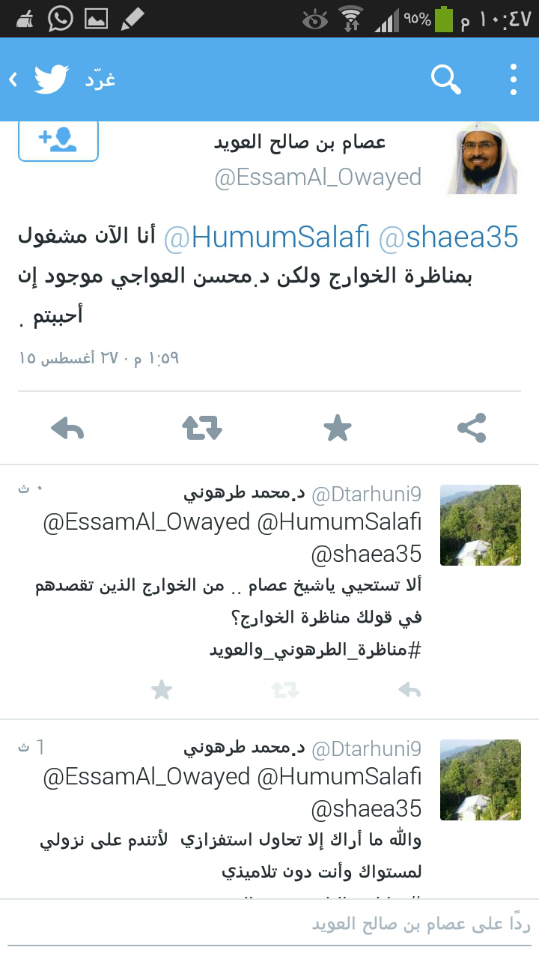
هل ردي وكلمتي هذه تقابل اتهامه لي بأنني من الخوارج ؟؟ ومن الذي بدأ ؟ أليس الخوارج يا إخوة كلاب أهل النار ؟ أليس الخوارج اقتلوهم قتل عاد ؟ أليس الخوارج شر قتلى تحت أديم السماء ؟ أليس الخوارج شر الخلق وشر الخليقة ؟

يا أخي أنت تسيء وتظن أن الناس ما عندها كرامة ماعندها أحاسيس ؟ ماهم بشر ؟ النبي صلى الله عليه وسلم ماكان يصبر على مثل هذه الأمور يقول :
إنما أنا بشر أغضب كما يغضب البشر وأرضى كما يرضى البشر فأيما مسلم سببته أو لعنته فاجعلها له كفارة يوم القيامة .
ارجع إلى صحيح مسلم واقرأ واعرف أنه من الطبيعي أن ينفعل الإنسان لبشريته أمام السفهاء .. إذا وجد سفيه لابد أن يضرب على رأسه هذا شيء لا إشكال فيه ..

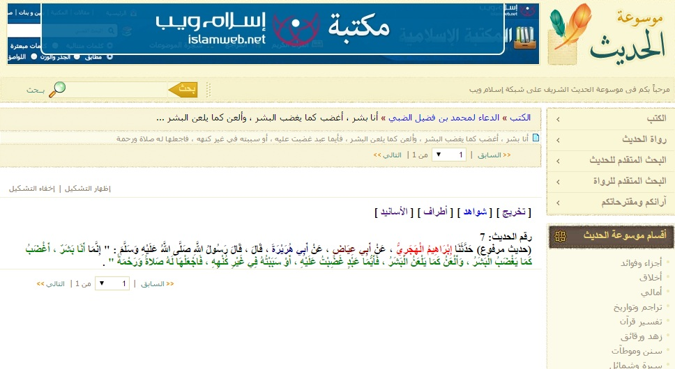

لنأخذ تغريدة أخرى :

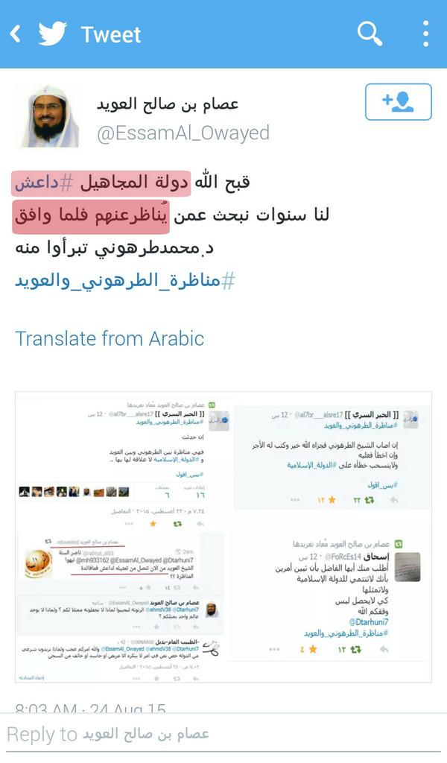

يعني أكاذيب ظلمات بعضها فوق بعض سميت الدولة دولة مجاهيل وقد بينا لك أنها دولة ماشاء الله العالم كله عرفها ثم تقول لنا سنوات نبحث ... سنوات مين يا حبيبي الدولة الإسلامية لها سنة وشهران .. لك سنوات هذه كذبة
ثم الكذبة الثانية أنك تبحث عمن يناظر عنهم خلال هذه السنوات أين هذا البحث أعطنا يا أخي أعطنا فما بالك تكذب ؟
ثم تقول : فلما وافق الدكتور محمد طرهوني .. أحد قال لك إني أمثل الدولة من بداية الأمر قلت إني لا أمثل الدولة ولا لي أي علاقة بنفس الدولة أنا موضوعي موضوع علمي بحت وكلامي في مسألة علمية تتعلق ب هل الدولة خوارج أم لا ..وكلامي ليس ملزما لهم ولا ملزما لأحد وإنما يخصني أنا شخصيا فمن استفاد منه فالحمد لله ومن لم يستفد فالحمد لله أيضا هو حر ..
ثم كذبت كذبة أعظم وأعظم قلت : تبرؤوا منه !! أين بيانات الدولة يامن تقول أنا آخذ المعلومات من بيانات الدولة الرسمية ..أين بيانات الدولة أليست هذه كذبة وكذبة كبيرة وكبيرة جدا ؟؟ أين ياحبيبي بيان الدولة أنهم تبرؤوا من محمد طرهوني ؟؟ يا أخي الدولة لم تعلن عن هذه المناظرة ولم تتكلم عنها إطلاقا لأننا نتابع البيانات الرسمية كل دقيقة عندنا متابعة بالدقيقة عندنا متابعة وأنت تقول تبرؤوا من الدكتور محمد طرهوني ؟ أين التبرؤ ؟ أرأيتم الدجل أرأيتم الكذب ؟

لذا قلت له لابد أن تغرد بأن الشيء هذا ماحصل .. انف هذه الأشياء الأربعة التي افتريتها جلس يماطل ويدور ويلف طبعا هذا في باب المماطلة

باب ما جاء في المماطلة !! نحن نتركها الآن
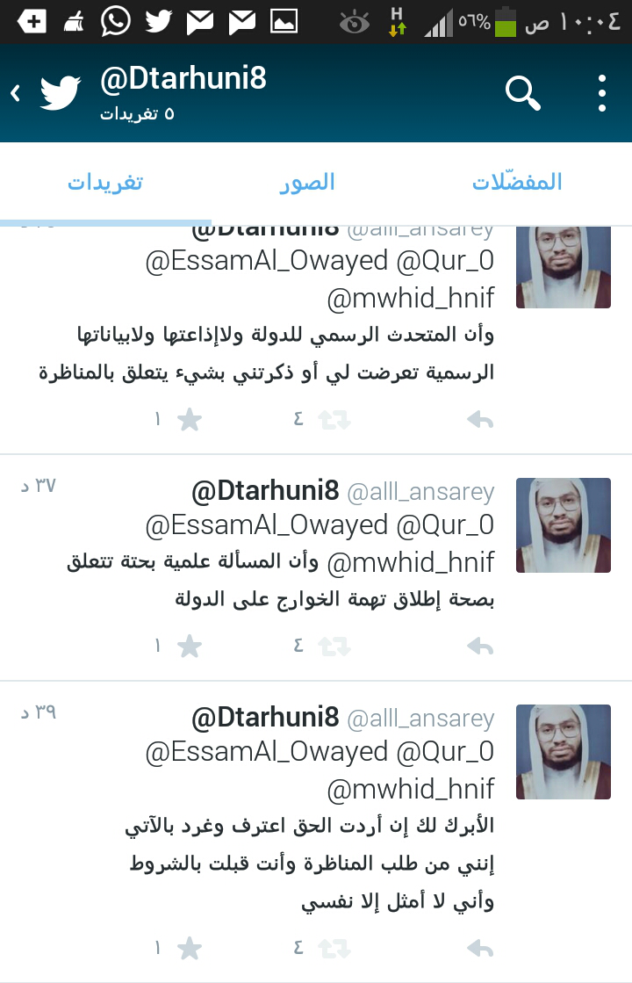

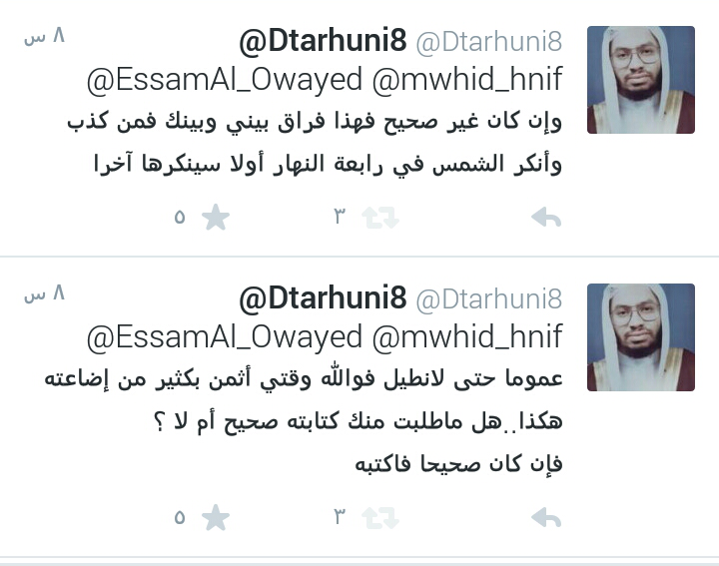
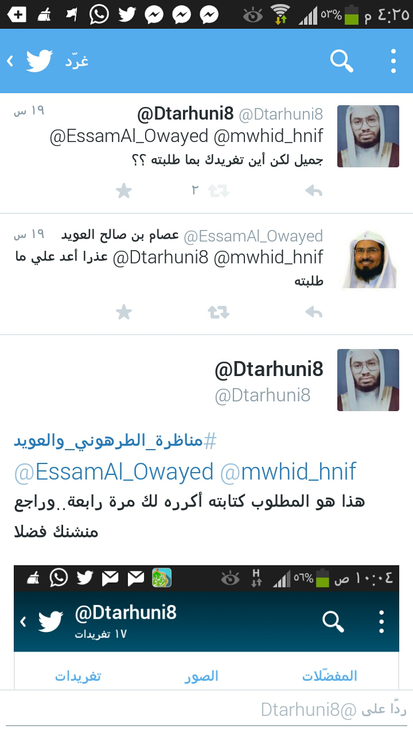
انظروا هذه :
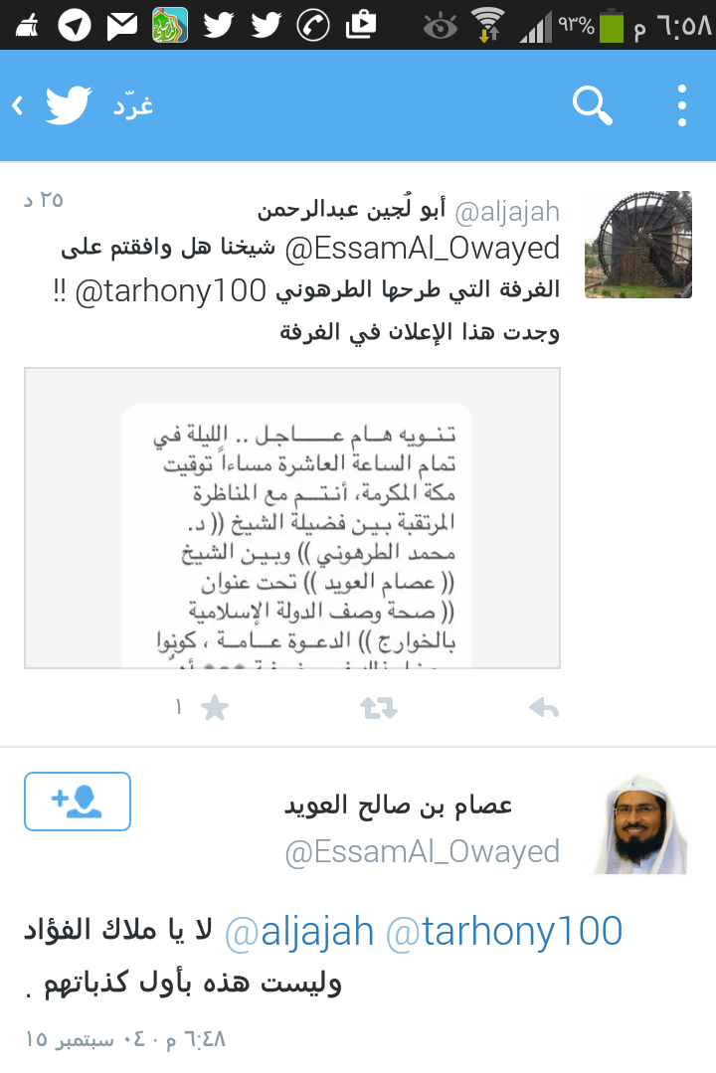
يعني أصلا لايوجد كذبة نحن قلنا نحن موجودون وكذا وكذا ودعوناك فلم تأت ..
لماذا تقول إنها كذبة أنت لم تأت أو رفضت المجيء الكذبة هذه لما أقول الشيخ عصام جاء وناظرناه وانفحم وانقلع مثلا لكن نحن لم نقل هذا ولم تقل الغرفة هذا
هذه التغريدة السيئة التي قلتها للأسف يبدو أنني سأطيل لأنها للأسف كثيرة :
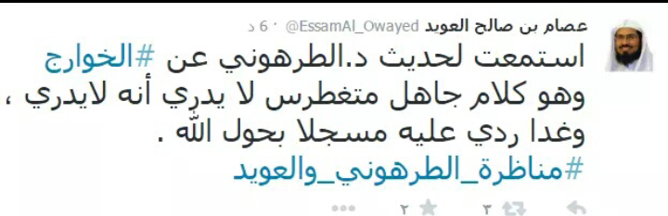

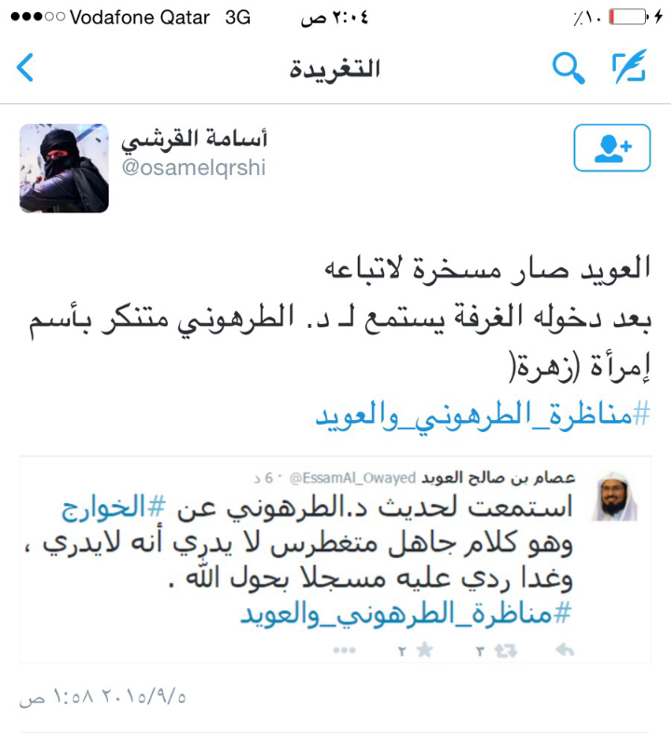
أنا سأحاول أكتفي بذلك في شأن العويد لننتقل إلى صاحبه
وهو له تغريدة أيضا يقول فيها :
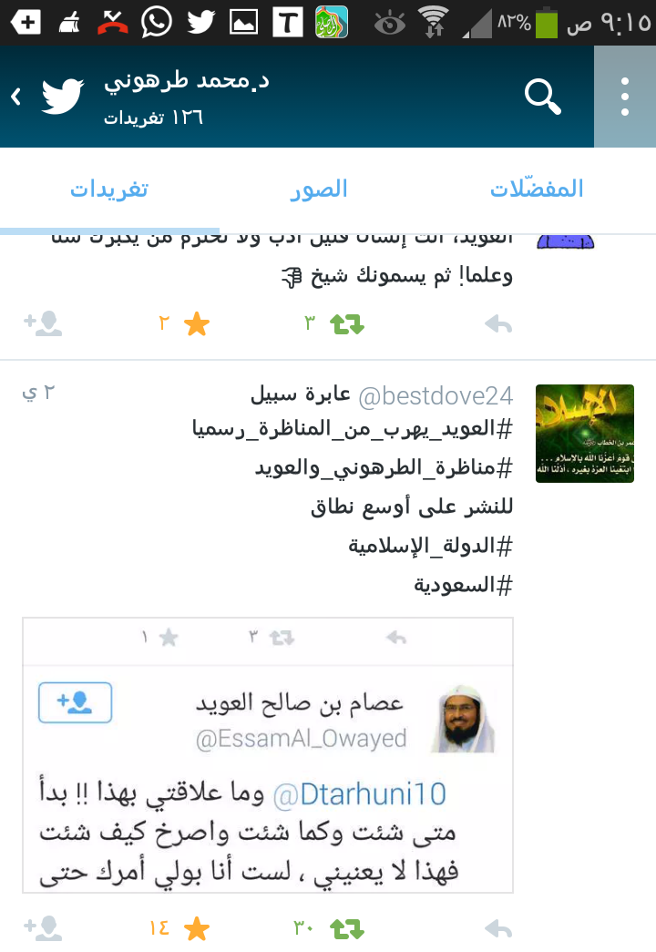

معليش هو لاصقة معاه كلمة ولي الأمر لأنه دائما يقول ولي الأمر ولي الأمر ولي الأمر ... 33 مرة والا حاجة !! فماسكة معاه .. انا قلت لك ولي أمري ؟ ما دخل ولي أمري هنا يابني ؟ نحن قلنا تأتي وأنا موجود فتعال لمناظرتي وإلا اعتبرناك منسحبا ..
فهذا كان أسلوبه في الرد ..
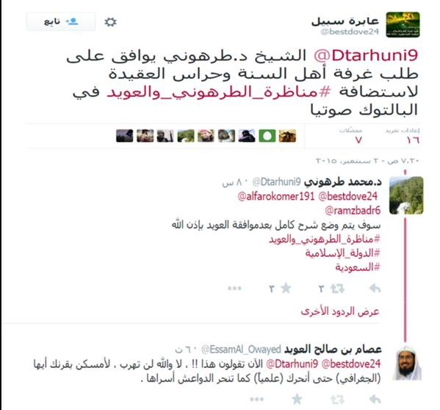
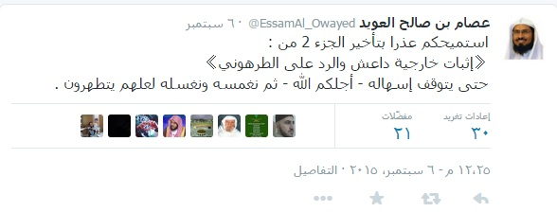
نكتفي بهذا ياإخوة بالنسبة لعصام العويد ..
ننتقل لمن لهذا الذي أرسله العويد ذيله .. أبو الحصين وذنبه
هذا الصهيبي .. الله المستعان .. له تغريدة
أرسله لي .. في الحقيقة كثير وحتى لا أثقل عليكم طبعا هذا سينزل بصوره في فيديو ترونه كاملا إن شاء الله لكن سأذكر لكم فقط عشرين تغريدة أو يكفي خمس عشرة فقط حتى لانطيل عليكم من صفاقته وسوء أدبه
بعد ذلك فوجئت أن الرجل سبني قبل ذلك وقليل أدب وله بلايا وأنا كما يقول أهل البلد في الحرمين ياغافل لك الله فلما فوجئت أنه بهذا الخلق القذر أعطيته هذه الكلمة التي أحزنت العويد

طبعا العويد التغريدات االتي ذكرتها عنه مسحها من صفحته حتى لاينفضح للناس وفاته أني وآخرون صوروها وغردوا بها للدلالة على أخلاقه

وكوني رددت عليه فلقول الله عز وجل : (وجزاء سيئة سيئة مثلها وقد عفونا عنه وصفحنا عدة مرات وتنظروا ما يقول في هذه التغريدات
ونفس الأمر مع المجرم الذي لم يذكر اسمه التابع لجهاز المباحث الخبيث المخبث الذي يستعر كل من ينتسب إليه ويعطونهم عليه بدل سمعة وهذا شيء معروف ومشهور وهو المدعو فراج الصهيبي الذي كنت في غفلة عنه وعن سوء أدبه فقبلت به وبالكلام معه ثم اكتشفت حالته الدنية وسيرته غير المرضية فقلت ماقلت وانظروا لتغريداته المصورة أيضا

والله يقول : لايحب الله الجهر بالسوء من القول إلا من ظلم
ويروى عن الشافعي قوله : من استغضب فلم يغضب فهو حمار .

انظروا يقول قبل العرض الذي عرضه وقبلت به :
يقول تعقيبا على كلامي في المنتدى للشيخ رضا صمدي ألا يتغيب عنا لئلا يفتح بابا للظنون السيئة :
فرد عليه راد الله يحفظه :
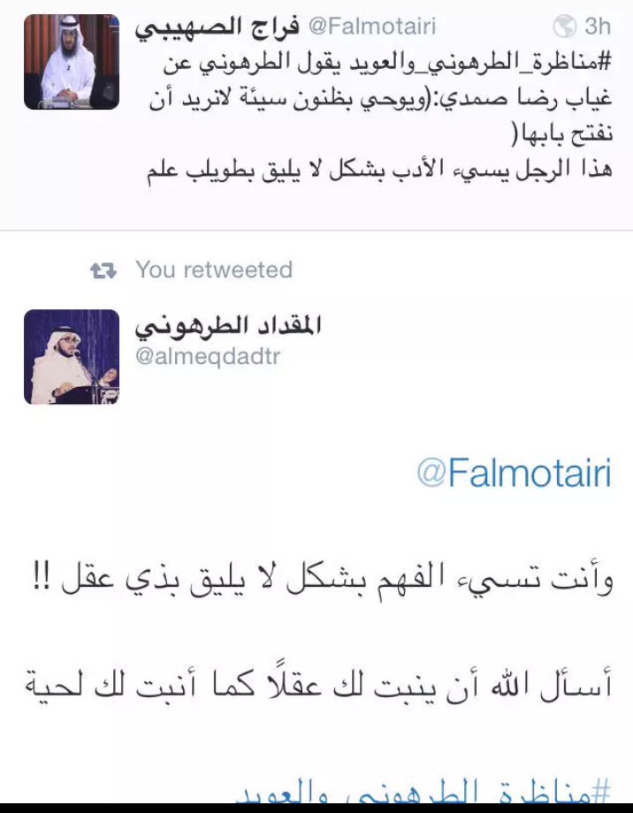

رد الله به عني رد الله عنه النار يوم القيامة فهذا رد عليه من غيري والحمد لله أن سخر الله لي من يرد عني
هذا كلامه القبيح ويتجرأ بعد ذلك أن يتواصل معي ويعتبر نفسه محايدا هذه المصيبة
هذه تغريدته وهذا ردي عليه

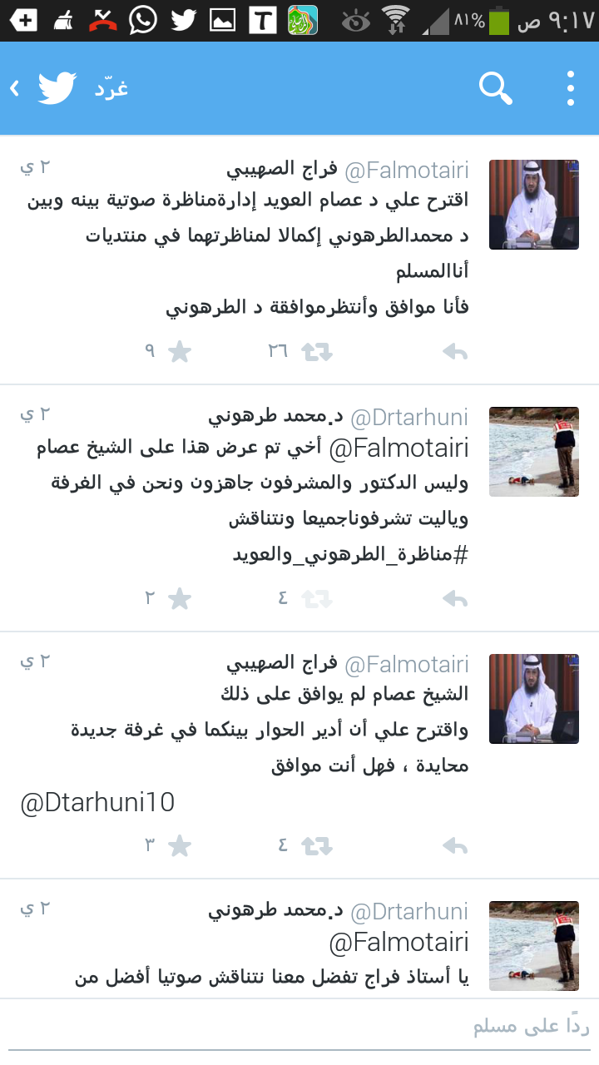
ثم لما اكتشفت بلاياه
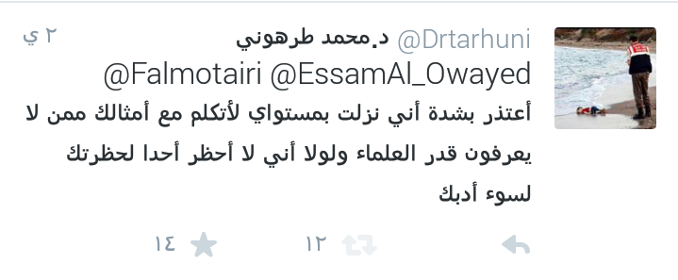
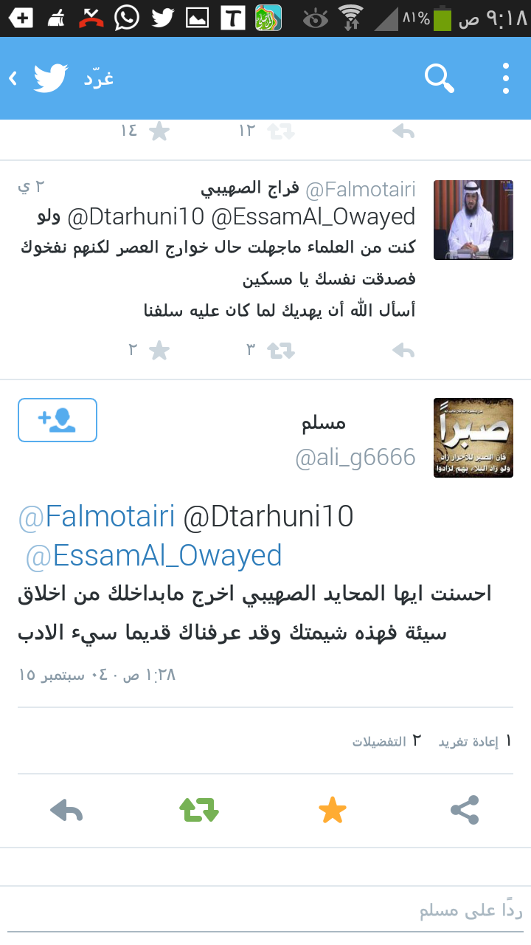
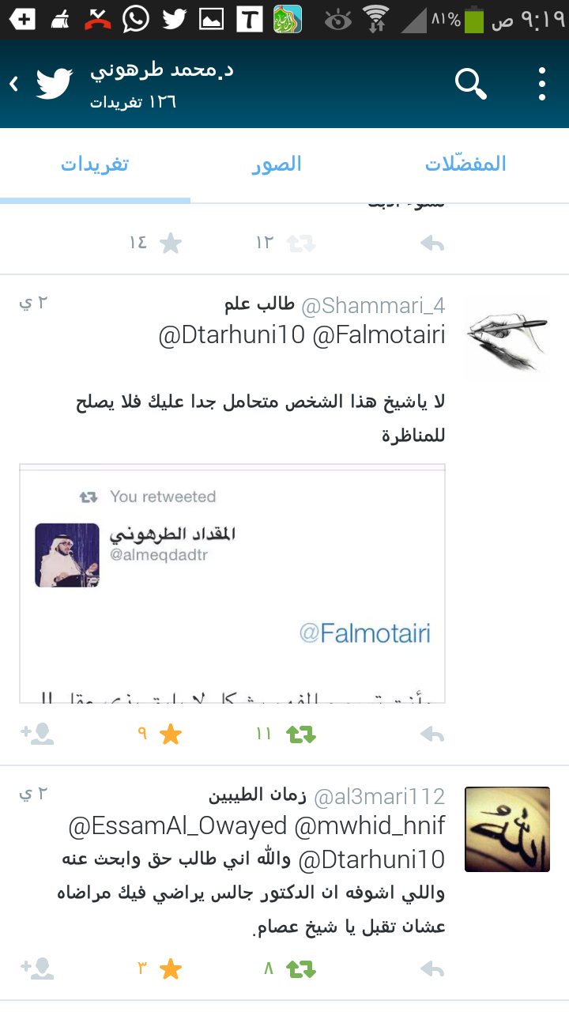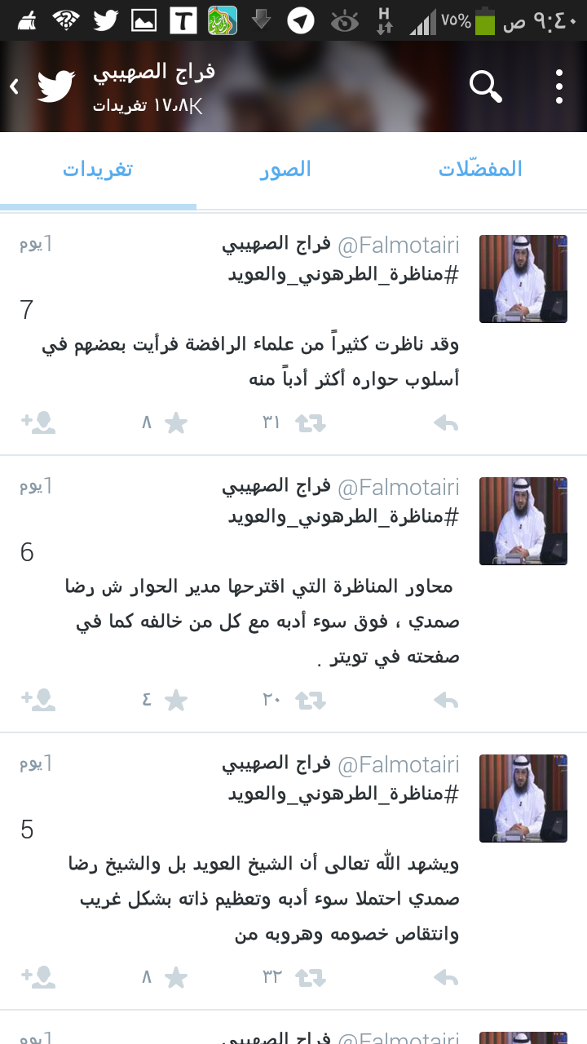
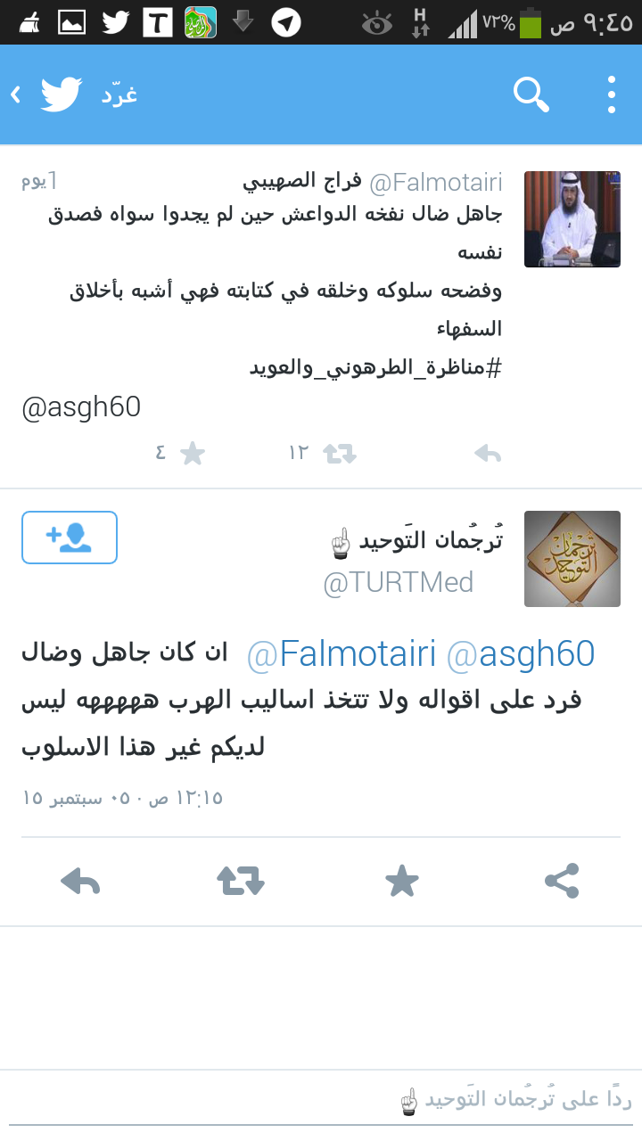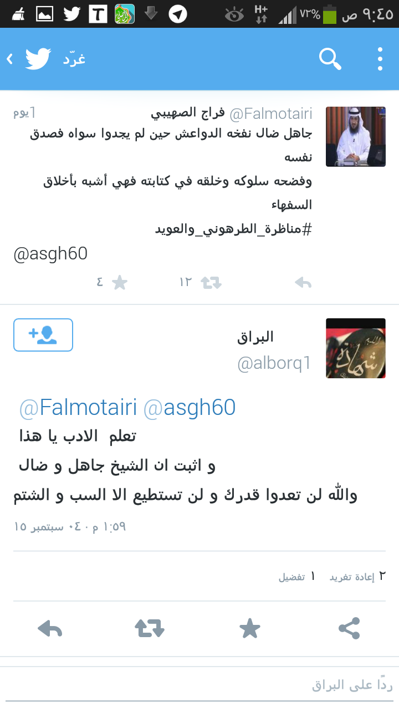
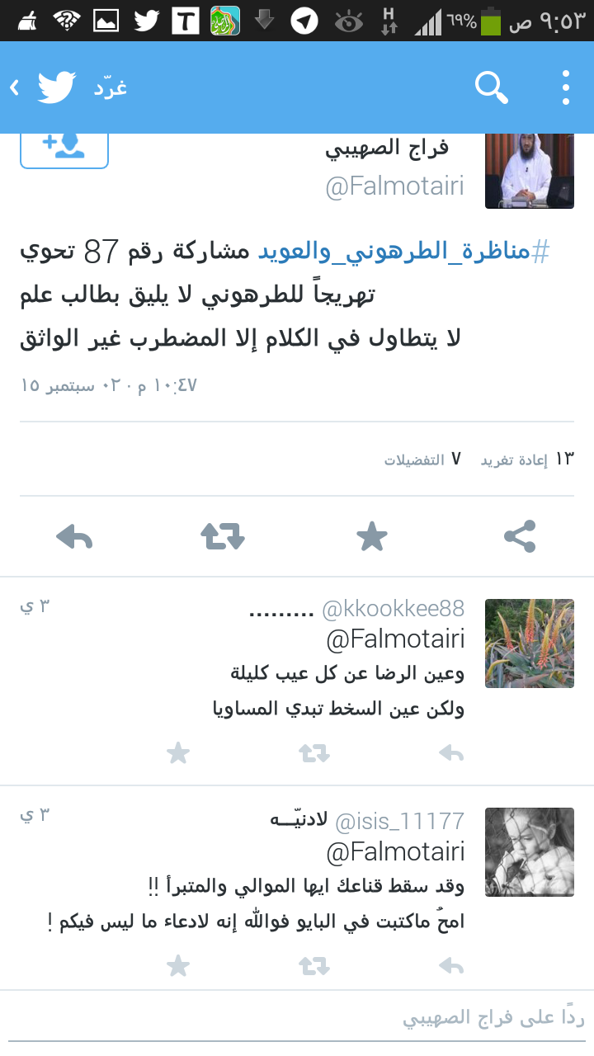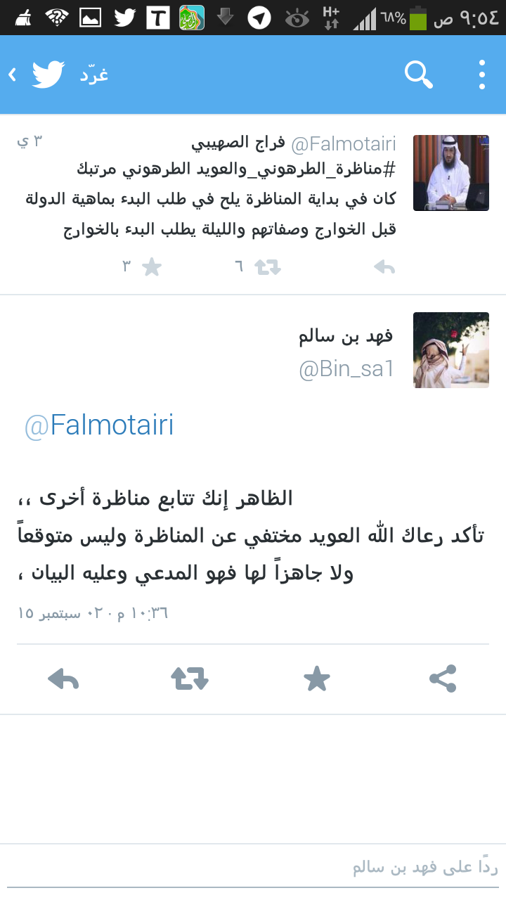
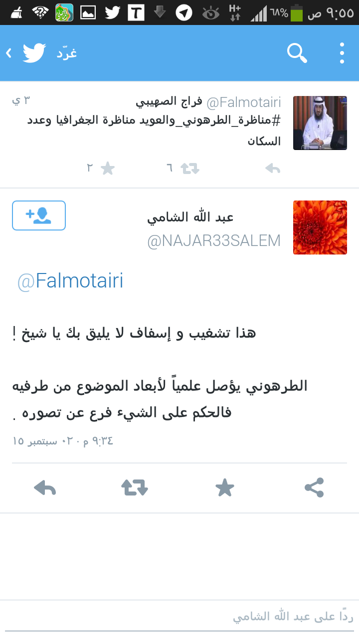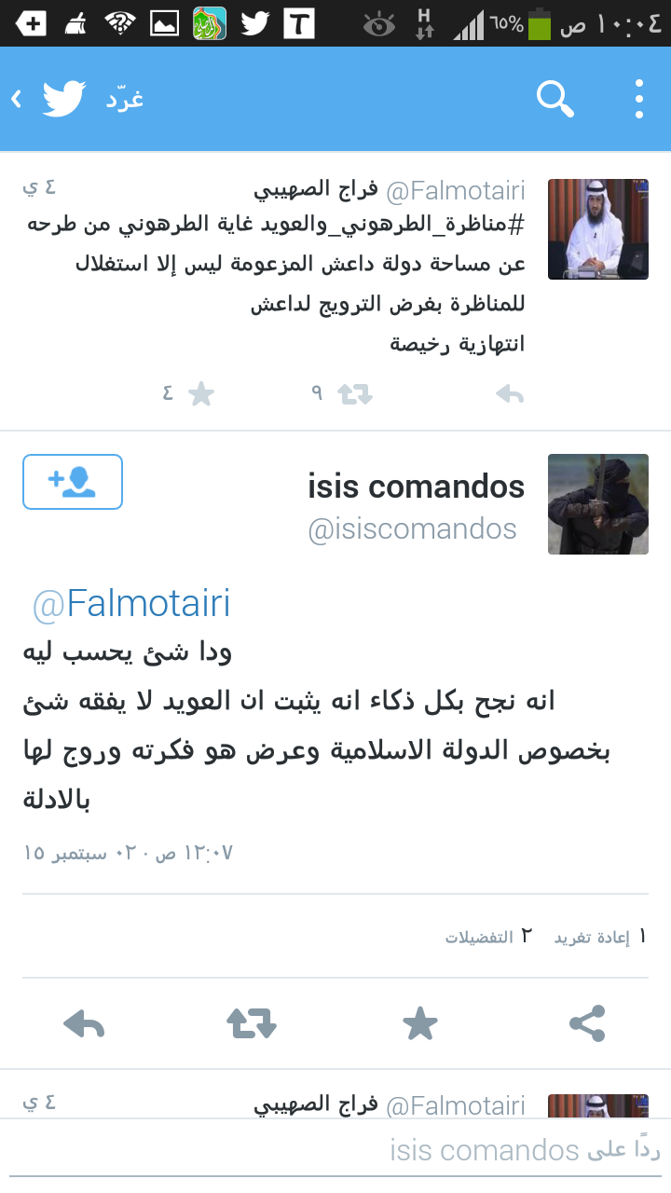
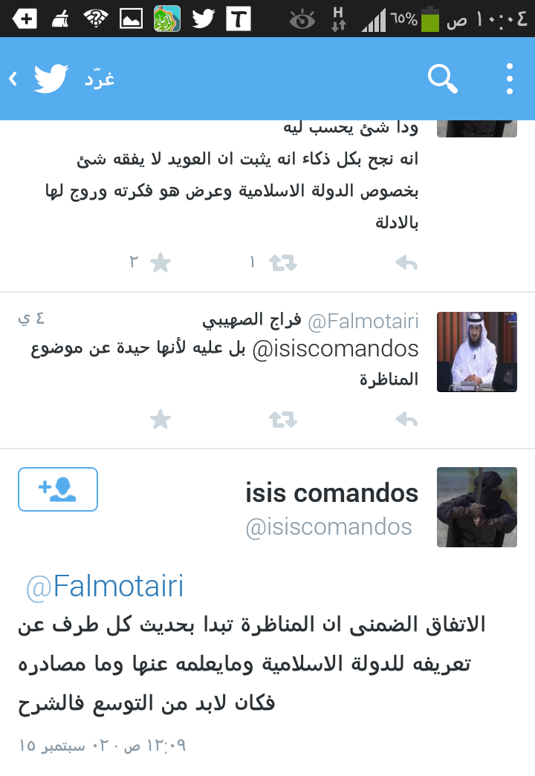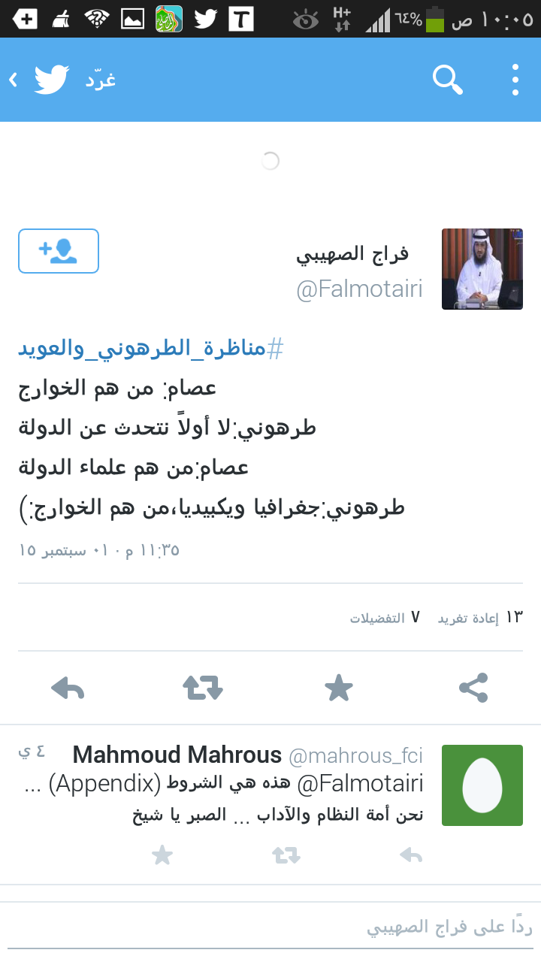
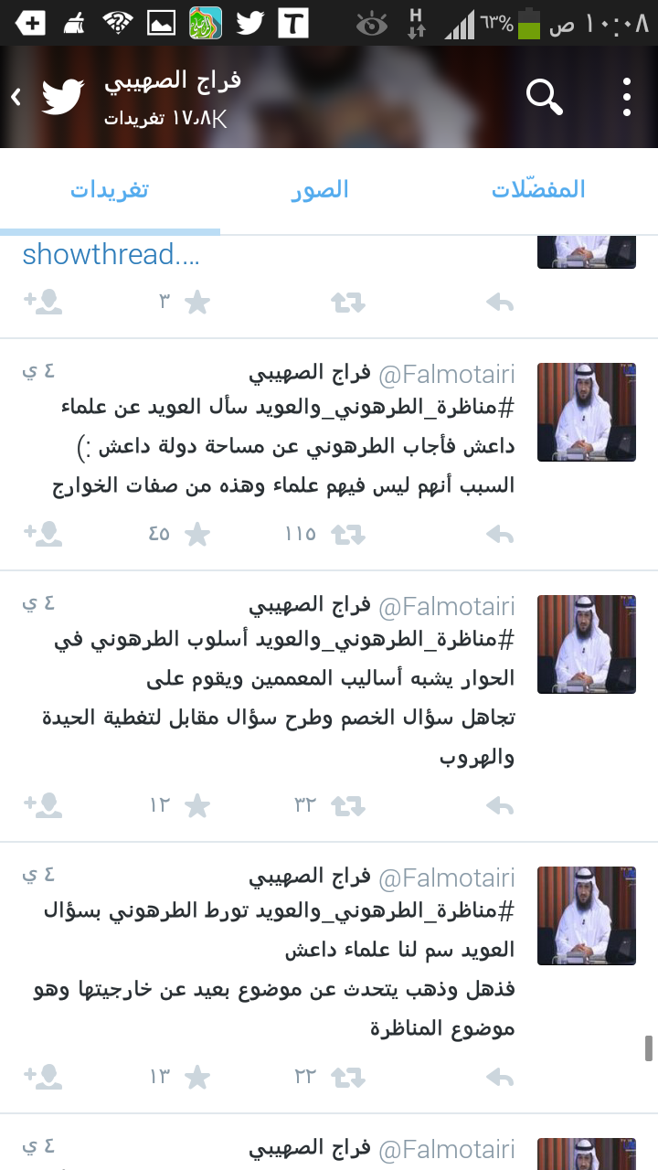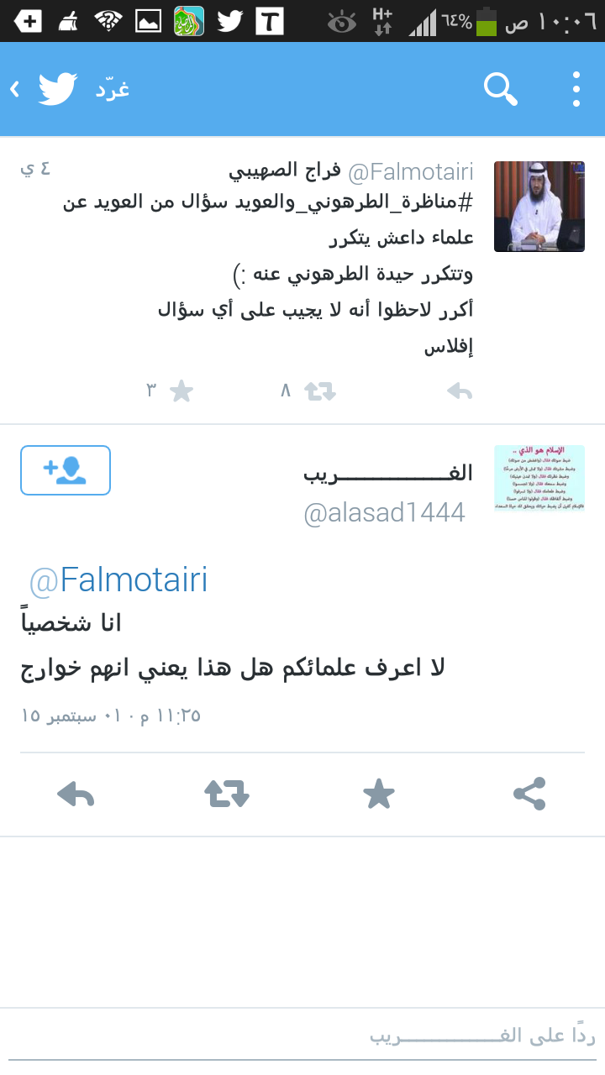
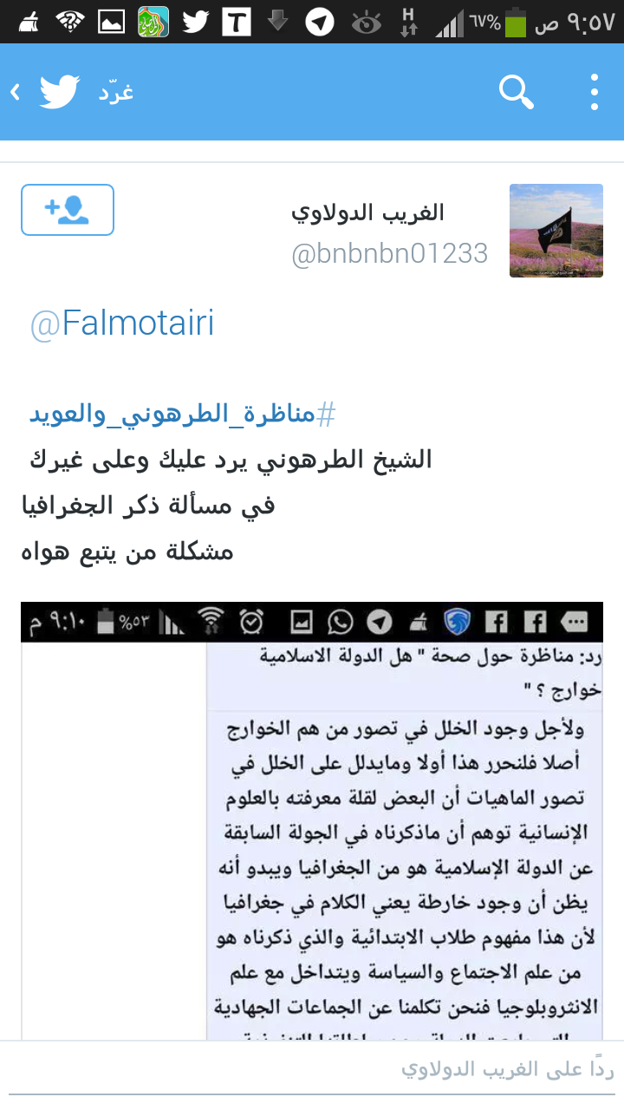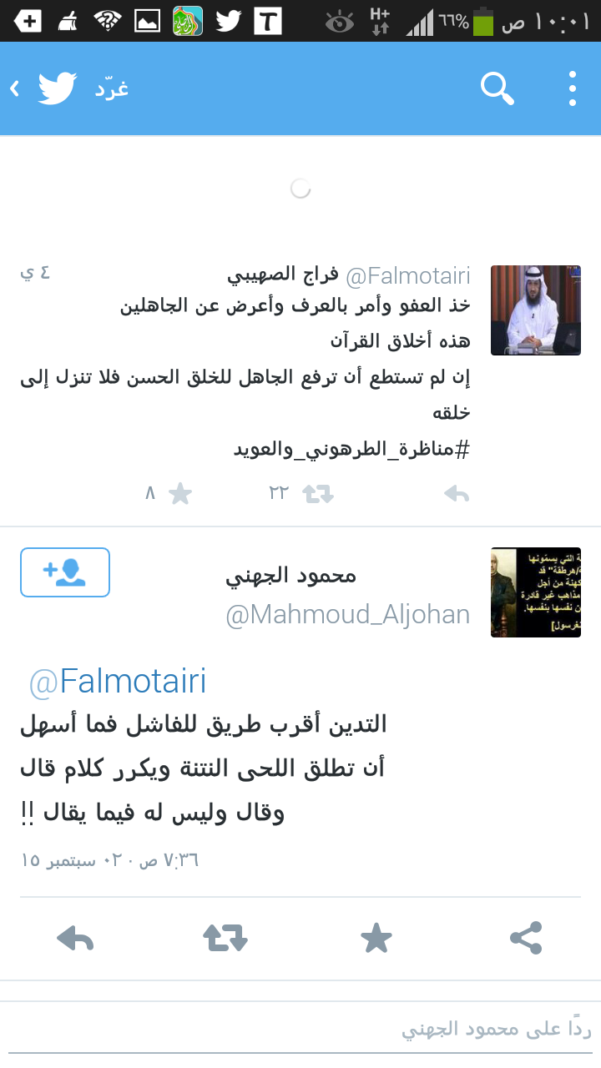
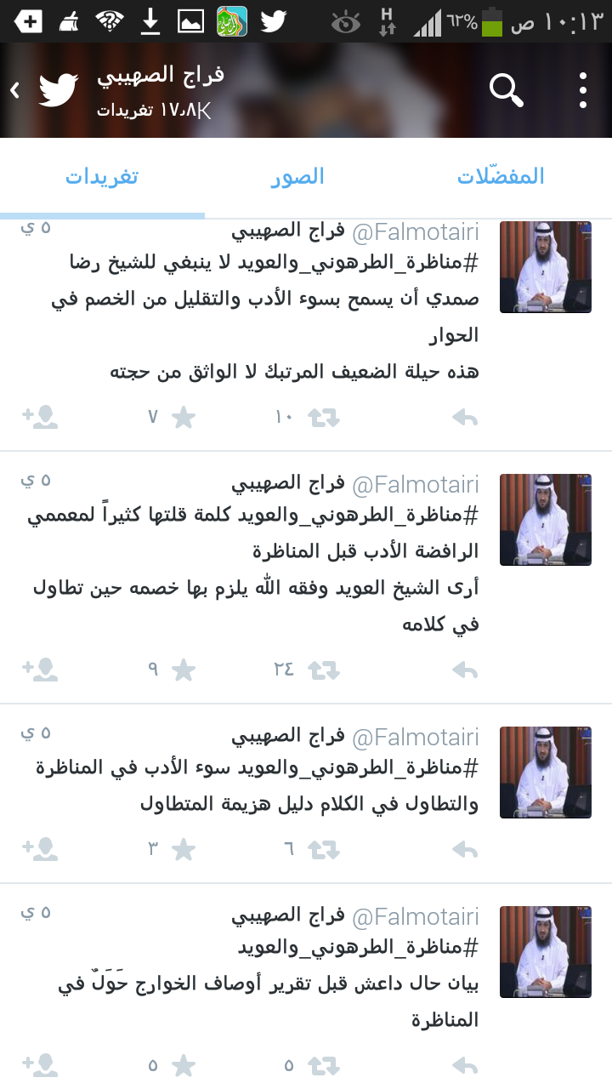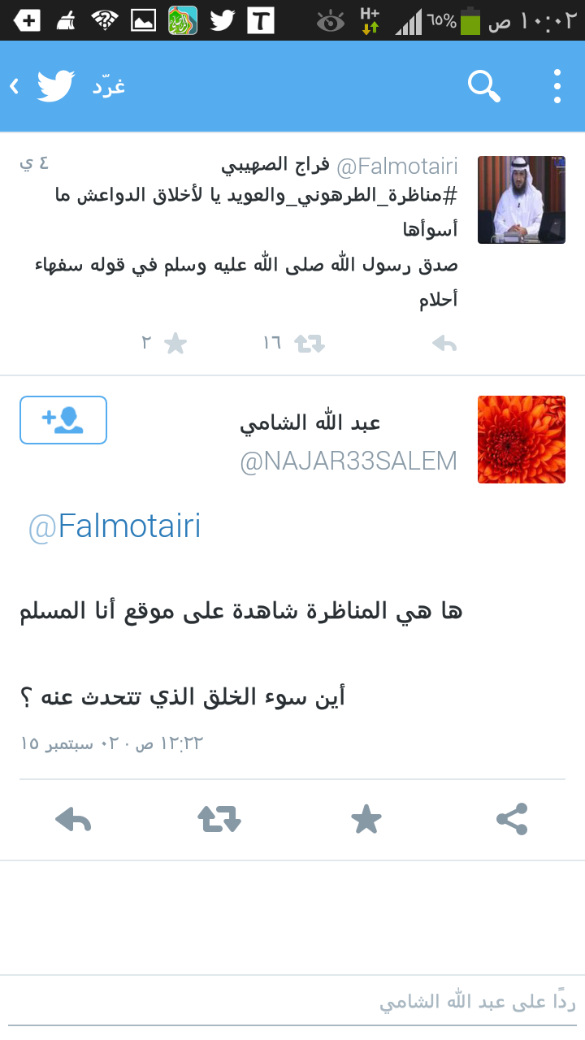

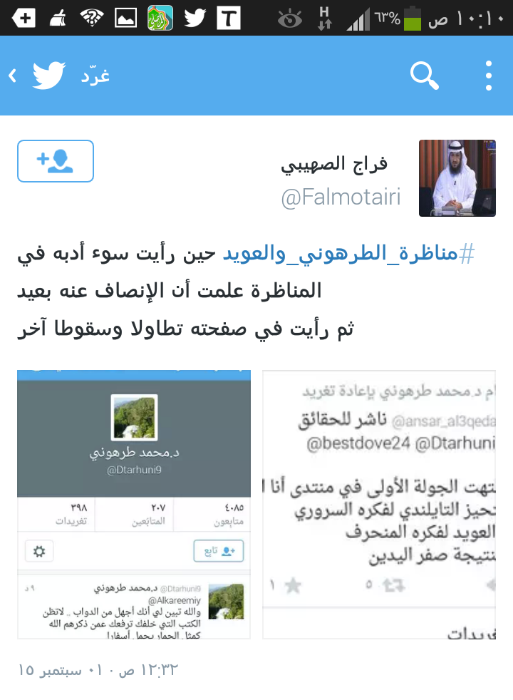

الآن انتهينا من المقدمة غير العلمية التي توضح كيف الحية عندما تستخدم الملمس الناعم الذي لها للدغ الناس
نترك الإخوة للراحة والاستعداد للفقرة التالية وهي للتعليق على الأمور العلمية الخطيرة التي في رد الشيخ عصام فيما انتقيناه فقط
هو بإذن الله لن تقوم له قائمة بعد اليوم لأنه أضاع نفسه فضح نفسه بنفسه فضيحة والله والله
هو يقول نحن سمعنا كلامه يقول : إن الله أراد هذا لكي أسقط أنا فإذا به يسقطه الله سبحانه وتعالى سقطات عجيبة في هذا التسجيل بهذا القدر اللطيف والأشياء العجيبة ويحصل له ماوصف به كلامي ..
نحن الآن نتكلم في هل الدولة الإسلامية خوارج أم لا .. أنا لي كتاب من مؤلفاتي يسمى موسوعة فضائل سور وآيات القرآن هل هذا الكتاب له علاقة بموضوعنا طبعا أي واحد سيقول لايوجد أي علاقة .. جميل جدا .. الله عز وجل أنطق عصام بشيء يتعلق بهذا الكتاب وبدون داع حتى يفضح عرفتم كيف تصاريف القدر سترون إن شاء الله فسوف يأتي سترون العجب
نبدأ بالناحية العلمية الآن :
فاصل صوتي للشيخ عصام يدعي فيه أن الخوارج المذكورين في كتب العقائد لاعلاقة لهم بالخوارج الذين ذكروا في الأحاديث
أقول :
ماشاء الله ماشاء الله ... ما رأيكم ياشباب هذا التقسيم العجيب أول مرة في حياتي أسمع به ولم أره في شيء من الكتب ولا في كلام أحد ممن تكلم عن الخوارج أن الخوارج نوعان نوع ذكره الرسول صلى الله عليه وسلم في الأحاديث ونوع آخر يذكره العلماء في الكتب يعني العلماء ما تكلموا عن الخوارج الذين تكلم عنهم النبي صلى الله عليه وسلم في عهده في الأحاديث أو الذين خرجوا على علي .. لا .. لا .. هؤلاء نوع وهناك نوع آخر من الخوارج هو من تكلم عنه العلماء هؤلاء في الكتب وما إلى ذلك هؤلاء شكل والخوارج الآخرين شكل آخر يعني عظيم جدا من أين لك هذا ؟ هذا التقسيم من علمك إياه هل تظن أننا نستمع لك وهكذا نعم نعم حقا حقا صدقا صدقا ؟؟ لا لا هناك من يفهم وهناك من يفكر ولهذا نحن نطالبك أن شيء أن توثق كلامك يا أخي لماذا لم تأت لنا برجل من العلماء أئمة العلم الذين ألفوا في الخوارج وكتبوا في الفرق هل قسموا هل أحد منهم قسم هذا التقسيم العويدي المباحثي السعودي ؟؟!! ها يا حبيبي .. هذا التقسيم هو نفسه الذي يجعلك أنت من الخوارج وغيرك من الخوارج وكل من أردنا أن نجعل أحدا من الخوارج قلنا هذا ماذكره العلماء هذا فهمناه من الحديث .. أنت تفهم الحديث لحالك ؟ تفهم الحديث من رأسك تفهم الحديث من الأوهام التي تدور عندك ؟؟ تفهم الحديث من مخرجات التعليم السعودي التي أنتجت مثلك ؟؟ لا يا حبيبي فهم الحديث من كلام العلماء وكلام العلماء هو الذي يعتمد وليس كلامك فهمت علي زين ؟!
نستمع :
فاصل : مقطع صوتي للعويد يكمل فيه ادعاءه أن المطلوب تنزيل ماورد من أوصاف في الحديث على من بالشام والعراق وليس بحث فرق الخوارج في كتب أهل العلم ويدعي أن المعتزلة من الخوارج ..
وأقول :
ماشاء الله الرجل جعل المعتزلة من الخوارج ما أدري من أين له هذا الشيء العجيب الذي أتى به والرجل يقول المعتزلة والإباضية يعني جعل المعتزلة فرع من الخوارج كالإباضية أنا أريد أي واحد طالب علم درس عقيدة فضلا عن شيخ من مشايخ العقيدة يقول لنا إن المعتزلة من الخوارج يا أخي ابحثوا بالله عن مخرجات التعليم العجيبة هذه عدم ضبط الماهيات نحن كل مشكلتنا عدم ضبط الماهيات هل لكون المعتزلة وافقوا الخوارج في بعض أصولهم أصبحوا خوارج ؟؟
المعتزلة فرقة أخرى تخالف الخوارج في أصول عدة ولذا فارقتها وباينتها
والشيخ من علمه الضليع جعل المعتزلة فرقة كما الإباضية فرقة من فرق الخوارج القعدية وياليته أتى لنا بنقل يتعلق به في هذه الخرافة لنرده عليه وعلى من نقل عنه لو أتى بنقل لرددناه على صاحبه لأن هذا لايقول به أحد وهو خطأ لا محالة فالمعتزلة فرقة مباينة للخوارج وإن كانتا تتفقان في بعض الأصول لكن الشيخ يريد أن يجعل المعتزلة فرقة مثل الإباضية من فرق الخوارج .. هل نحتاج أن نقول ماهي أصول المعتزلة ؟؟ نحن ذكرنا أن الخوارج أهم نقطتين عندهم الأصلان الأساسان التكفير بالكبيرة وإيجاب الخروج على الحاكم الجائر أما المعتزلة فعندهم العدل والتوحيد والوعد والوعيد هل هذه الأصول التي ذكرناها مما اتفق عليها الخوارج والمعتزلة حتى تقول إن هؤلاء الخوارج منهم المعتزلة ؟ هل الخوارج يقولون بالمنزلة بين المنزلتين ؟
لو وافقوهم في الأمر بالمعروف والنهي عن المنكر مع أنها بأسلوب آخر لكن يتفقان لكن هناك أمور يا أخي ليست عند الخوارج وأمور ليست عند المعتزلة هناك أمور مخالفة ومباينة بين الجماعتين هذا لأجل أن تستفيد ..
نأتي لمسألة أخرى تقول نحن لانتكلم عن الخوارج الذين ذكروا في كتب العلماء كتب العلماء هؤلاء الشهرستاني .. يا أخي أنا أريد أن أفهم أنت تتكلم عن الخوارج من من ؟؟ من مخك يعني ؟؟ لا ياحبيبي طبعا نحن لانتكلم إلا عن الخوارج الذين هم عند أهل العلم الذين هم في الكتب .. أما الخوارج الذين يريد آل سعود أن يقاتلوهم ويحاربوهم ويهدموا دولتهم دولة الإسلام فهذه قصة أخرى هذه تتشاور فيها مع وزارة الداخلية أما أن تتشاور مع العلماء وتتناظر مع العلماء وتتناقش مع العلماء فلابد أن تأتينا فيها من كتب العلم شهرستاني وأشعري وهكذا ...
ننتقل للضربة القاضية التي أرادها ضربة قاضية لي وفرحان بها جدا وسوف ترون العجائب ...
قريبا قريبا ترون العجيبا ...
فاصل لمقطع يطعن فيه في الإمام الشهرستاني
وأقول :
سنرد على هذه الجزئية الصغيرة ثم نأتي لما نريده
انظروا للأخ كيف يتكلم على العلماء ؟! أبعد مايكونون ...وكذا .. والشهرستاني .. يا أخي الأشاعرة تسعون بالمائة من علماء الأمة أشاعرة عندهم أخطاء عندهم خلل عندهم زلل يرد عليهم ... والمصيبة أتى بطامة يقول : علماء السلف وكذا وكذا كشيخ الإسلام ابن تيمية وابن حجر !! يا أخي ابن حجر أشعري .. صغار صغار صغار طلاب العلم يعرفون أن الإمام ابن حجر أشعري أنت إذا أردت أن تبحث وتدير الطرف هكذا من الذي ليس بأشعري ستتورط أنت لاتعرف قدر هؤلاء العلماء أنا سوف آتيك بقدرهم عند شيخ الإسلام ابن تيمية الذي تتمسح به سوف يأتيك مالم يخطر ببالك ...أما أن تخلط وتضع الإمام ابن حجر في مقابل الشهرستاني يا حبيبي مذهبهما واحد وكلاهما أشعري .. وكونه أشعريا لا علاقة له بكلامه في الخوارج .. أنت لاتفهم في العقيدة .. أشعري لاتأخذ منه في المسائل التي خالف فيها أهل السنة والجماعة أما أن تتكلم عنه في توصيف للخوارج هذا مما اتفق عليه لكن أنت لا تأخذ بالكتب المشكلة أنك تتناقض مع نفسك في وسط كلامك ..الأول تقول لاتأخذ بالكتب وليس المراد مافي الكتب ثم تتكلم عن الكتب وتنتقد أصحابها لتبين أنهم مخطئون في التوصيف ثم تبين أن الطرهوني يأخذ بأقوال هؤلاء ونحن لانأخذ بأقوالهم ولكن نأخذ بقول شيخ الإسلام ابن تيمية حتى تتقوى وتنوم الناس تنويما مغناطيسيا باسم شيخ الإسلام وتجلس تمدح فيه وتثني قال يعني أنك متبع له وسوف أريك أنك غير متبع لابن تيمية ولست ممن يتبعه وأن الذين يتبعونه الآن هم الذين تقول عليه خوارج
نسمع :
فاصل لمقطع يدعي في أنني أتيت بقول في الخوارج لم يأت به أحد قط
وأقول :
نرد على هذه الجزئية أنني أتيت بقول لم يأت به أحد وأنه من كيسي وأتى بقول لابن تيمية وعمل شغلانة ...
نقول له أولا : نشكر الشيخ عصام فقد استفدنا من رده القيم الذي أظهر لنا أن هناك قولا ثالثا في تعريف الخوارج عند أهل السنة فنحن قد ذكرنا قولين وهو فهم بفهمه الثاقب وعلمه الواسع أننا قصدنا قولا ثالثا لم يقل به أحد من المسلمين وهو صادق فعلا في ذلك فهذا القول لم يقل به أحد من المسلمين فيما أعلم أنا
ولكي نوضح أكثر بسبب مخرجات التعليم السعودي التي أخرجت لنا أمثال الشيخ العويد بهذه العبقريات نحن قلنا إن للأمة قولين :
الأول أن الخوارج الذين جاء وصفهم في الحديث هم من خرجوا على علي رضي الله عنه وقلنا هذا قول الأكثرية . وعليه فمن بعدهم يلحق بهم وليسوا مرادين في النصوص أصالة .
فرق بين أن يكونوا مقصودين في النص وبين أن يكون من بعدهم من الخوارج ملحقين بهم وغير مقصودين بالنص .
الثاني أن الخوارج الذين جاء وصفهم في الحديث هم جماعة لها صفات معينة يقصد بها أي جماعة تتوفر فيها هذه الصفات في أي زمان وهذا قول القلة لكنا رجحناه لعدم اقتصار الأحاديث على أوصاف من خرجوا على علي ووجود زيادات وإن اختلف فيها تصرح بتجددهم وأن أولهم من خرج على علي رضي الله عنه .
إذن نحن عندنا قولان القول الأول : الأحاديث خاصة بمن خرج على علي ولكن من أتى بعدهم من الخوارج هو ملحق بهم وليس مقصودا أصالة .
والقول الثاني : أن الأحاديث تقصد من خرج على علي وتقصد من خرجوا بعده أصالة ولكن البداية كانت في زمن علي ..
ياسلام هذا الذي قلناه .. هل سمعتم أننا قلنا القول الثالث الذي فهمه الأخ بفهمه الثاقب نتاج مخرجات التعليم السعودي أن الخوارج هم من خرجوا على علي فقط ولايوجد بعدهم خوارج ...
جالسين نتكلم عن الإباضية ونتكلم عن هود بن محكم الهواري ونتكلم عن إطفيش ونتكلم عن صفرية وأزارقة وكل هؤلاء نتكلم عنهم من أين ؟؟
الخوارج موجودون لكن فرق بين أن يكونوا مقصودين في الحديث أصالة وبين ...
الآن العلماء في أسلوب القرآن الله عز وجل ما يتكلم ويأمر فيقول وأقيموا الصلاة يقولون الخطاب أصالة للذكور لأن الضمير للذكور ويلحق بهم النساء قطعا .. هذا في أسلوب الكلام ... فرق بين الكلام أصالة وبين الكلام قصدا ولا فرق في النهاية في الحكم بعد ذلك لأن هذا لاحق إلا إذا قالوا إن هذا يقتصر على هؤلاء كما في قوله تعالى كتب عليكم القتال هذا ليس على النساء كتب على الرجال فسيبقى الأمر على ماهو عليه من خطاب الرجال على الأصالة ولايلحق به النساء لماذا لأنه عندنا حديث يبين أنه ليس على النساء قتال : لكن جهاد لاقتال فيه ..
الذي جلس يرغي ويزبد وقال شيخ الإسلام ... و ...الطرهوني من كيسه .. أنت أتيت بهذا القول من كيسك ومن فهمك السقيم لأن حتى كلامي أنا لاتفهمه ..فكيف تفهم كلام العلماء يابني ...كلامي مافهمته فكيف تفهم كلام كبار العلماء كشيخ الإسلام ابن تيمية مثلا هذا مستحيل ..

وأما القول الثالث الذي فهمه الأخ بفهمه الثاقب نتاج مخرجات التعليم السعودي أن الخوارج هم من خرجوا على علي فقط ولايوجد بعدهم خوارج ... وهذا الذي قصده شيخ الإسلام ابن تيمية وقال : لم يقل به أحد من المسلمين وأنا أوافق على ذلك أنه لم يقل به أحد من المسلمين قبل الفهم السقيم الذي فهمه الشيخ العويد
وبسبب هذا الفهم النابغ اضطر الشيخ رزقه الله التسجيل في الدراسات العليا أن يتهم إماما جهبذا من أئمة أهل السنة الإمام أبا الحسن الأشعري في عقيدته على الرغم من تراجعه ويقول الأشعري والشهرستاني أشاعرة .. ألم تعلم أن الإمام الأشعري تراجع عن مذهبه ووافق أهل السنة في المسائل التي كان يخالف فيها ألا تعرف ذلك ؟ ألا تعرف كتابا يسمى كتاب الإبانة لم يمر عليك في حياتك ؟ ثم نحن نقلنا من كتابه مقالات الإسلاميين الذي هو عمدة النقل لعلماء الأمة في اختلافات الفرق
وسأنقل لك كلاما لشيخ الإسلام ابن تيمية في كتابه النبوات عن هذا الكتاب العظيم وعن صاحبه الذي طعن فيه المتبع لشيخ الإسلام :
قال شيخ الإسلام في النبوات : " وتأملت ما وجدته في الصفات من المقالات مثل كتاب الملل والنحل للشهرستاني وكتاب مقالات الاسلاميين للأشعري وهو أجمع كتاب رأيته في هذا الفن وقد ذكر فيه ما ذكر أنه مقالة أهل السنة والحديث وأنه يختارها وهي أقرب ما ذكره من المقالات الى السنة والحديث ... ثم انتقد منهج المتكلمين في بعض الأمور ثم قال :
والأشعري أعلم بمقالات المختلفين من الشهرستاني ولهذا ذكر عشر طوائف وذكر مقالات لم يذكرها الشهرستاني وهو أعلم بمقالات أهل السنة وأقرب اليهم وأوسع علما من الشهرستاني... الخ كلامه رحمه الله
هذا الأشعري ، فهل وافق العويد شيخ الإسلام في كلامه عن الأشعري رحمهما الله ؟
ثم راوغ وحاول أن ينفي أن الأشعري قصد ما قصدته

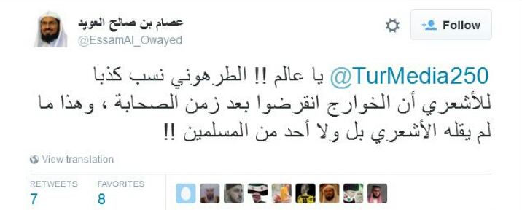
هذه نقطة أخرى .. يراوغ الشيخ أيضا ..بعدما تكلم في الأشعري وطعن فيه وطعن في الكلام أراد أن يحيص حيصة أخرى يريد أن ينفي أن الأشعري قصد ماقصدته أنا من التعريف والذي قصدته ولم يفهمه هو قصده غيري وفهمه كل من نقل عن الأشعري
ومنهم كمثال حتى لانطيل أ.د راغب السرجاني وإذا أردتم الرابط موجود أو ارجعوا إلى الشيخ قوقل .. الشيخ قوقل الذي يرجع له الشيخ العويد ويظن أنني أخذت المعلومات من موقع الدرر السنية حذو القذة بالقذة .. لا ياحبيبي أنت مخطئ ليس كل الناس مثلك ياشيخ عصام نحن نستفيد جدا من الشبكة وقد فضحتكم الشبكة والحمد لله لكن لانعتمد على موقع الدرر السنية وغيره .. أفتح لي موقعا وأقص وألصق .. لا لا .. يوجد عندنا نظرة صغيرة هكذا !!
الأستاذ الدكتور راغب السرجاني يقول :
عرّف أهل العلم الخوارج بتعريفات منها ما بيّنه أبو الحسن الأشعري أن اسم الخوارج يقع على تلك الطائفة التي خرجت على رابع الخلفاء الراشدين علي بن أبي طالب ، وبيّن أن خروجهم عليه هو العلة في تسميتهم بهذا الاسم .
إذن الكلام ذو شقين ياشيخ عصام ليس مسألة الاسم فقط وإنما مسألة التوقيع على هؤلاء لاتحاول تدلس تقول مجرد الاسم فقط هو ذكر ذلك وذكر ان الاسم الذي سمي به هؤلاء لأجل خروجهم على علي
ثم بين الأستاذ راغب أن خروجهم عليه هو العلة في تسميتهم بهذا الاسم حيث قال رحمه الله تعالى: "والسبب الذي سموا له خوارج خروجهم على علي لما حكم"
قال ماذا :
فالخوارج هم أولئك النفر الذين خرجوا على عليٍّ بعد قبوله التحكيم في موقعة صفين .
الأشعري: مقالات الإسلاميين واختلاف المصلين 1/207
http://islamstory.com/ar/%D8%A7%D9%84%D8%AE%D9%88%D8%A7%D8%B1%D8%AC_%D9%81%D8%B1%D9%82_%D9%88%D8%A3%D8%AF%D9%8A%D8%A7%D9%86
إذن يوجد أناس فهمت مثل فهمي ... سبحان الله هناك من يفهم هذه الأفهام الغريبة والعجيبة التي يفهمها الطرهوني ..

وحتى لانطيل أكثر نعرج على بعض الأحاديث ليعرف لماذا العلماء أكثرهم على القول الأول وهذا ليس نقلا وإنما فهما لكل عاقل يقرأ شروح العلماء اقرأ أي كتاب شرح هذه الأحاديث لتلك الأحاديث أو أي كتاب تعرض لقضايا الخوارج ستعرف ان هذا قول جمهور الأمة والقول الثاني قلة قليلة وإن كان هو أسعد بهذه الأحاديث ولكن لوجود أحاديث أخرى رجعنا القول الذي عليه القلة وأما الكثرة فهم يقولون بهذا لأن هذه الأحاديث واضحة أحاديث صريحة جدا وواضحة أن المقصود بها الذين خرجوا على علي
طبعا هذا إذا كان رجع لشروح العلماء وتقريرات علماء الفرق والعقائد ونظر في الآثار .. لكن المشكلة في مخرجات التعليم السعودي !

وبمناسبة مخرجات التعليم السعودي أريد من الإخوة حتى لايظنوا أن هذا من باب الحقد كما يروج البعض ..ادخلوا اكتبوا مستويات التعليم في المملكة سوف تروا العجب العجاب من مواقع رسمية .. يعني فشل ذريع .. كل الروابط تقريبا ذم وبيان لهذا الفساد والإفساد لأن بلاد الحرمين للأسف فيها من الفساد مالايخطر على بال ..فمن أودية الفساد إهمال التعليم وعدم الالتفات له .
https://sabq.org/QfQo5d

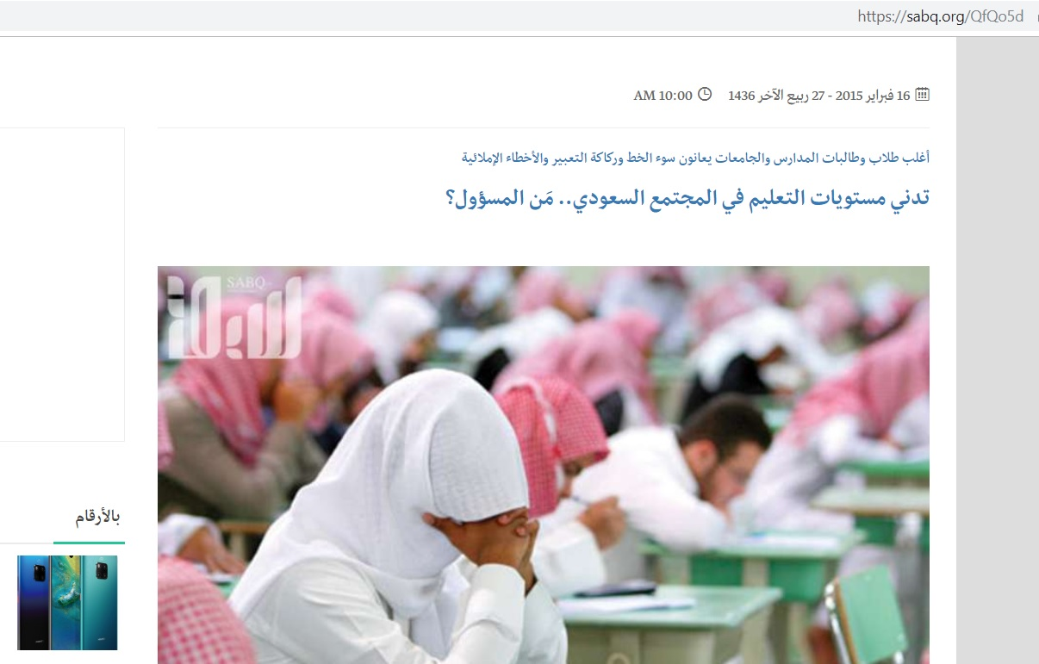

نقرأ حديث ابي سعيد الخدري الذي في الصحيح طبعا :
عَنْ أَبِي سَعِيدٍ، قَالَ بَيْنَا النَّبِيُّ صلى الله عليه وسلم يَقْسِمُ جَاءَ عَبْدُ اللَّهِ بْنُ ذِي الْخُوَيْصِرَةِ التَّمِيمِيُّ فَقَالَ اعْدِلْ يَا رَسُولَ اللَّهِ‏.‏ فَقَالَ ‏"‏ وَيْلَكَ مَنْ يَعْدِلُ إِذَا لَمْ أَعْدِلْ ‏"‏‏.‏ قَالَ عُمَرُ بْنُ الْخَطَّابِ دَعْنِي أَضْرِبْ عُنُقَهُ‏.‏ قَالَ ‏"‏ دَعْهُ فَإِنَّ لَهُ أَصْحَابًا يَحْقِرُ أَحَدُكُمْ صَلاَتَهُ مَعَ صَلاَتِهِ، وَصِيَامَهُ مَعَ صِيَامِهِ، يَمْرُقُونَ مِنَ الدِّينِ كَمَا يَمْرُقُ السَّهْمُ مِنَ الرَّمِيَّةِ، يُنْظَرُ فِي قُذَذِهِ فَلاَ يُوجَدُ فِيهِ شَىْءٌ، يُنْظَرُ فِي نَصْلِهِ فَلاَ يُوجَدُ فِيهِ شَىْءٌ، ثُمَّ يُنْظَرُ فِي رِصَافِهِ فَلاَ يُوجَدُ فِيهِ شَىْءٌ، ثُمَّ يُنْظَرُ فِي نَضِيِّهِ فَلاَ يُوجَدُ فِيهِ شَىْءٌ، قَدْ سَبَقَ الْفَرْثَ وَالدَّمَ، آيَتُهُمْ رَجُلٌ إِحْدَى يَدَيْهِ ـ أَوْ قَالَ ثَدْيَيْهِ ـ مِثْلُ ثَدْىِ الْمَرْأَةِ ـ أَوْ قَالَ مِثْلُ الْبَضْعَةِ ـ تَدَرْدَرُ، يَخْرُجُونَ عَلَى حِينِ فُرْقَةٍ مِنَ النَّاسِ ‏"‏‏.‏ قَالَ أَبُو سَعِيدٍ أَشْهَدُ سَمِعْتُ مِنَ النَّبِيِّ صلى الله عليه وسلم وَأَشْهَدُ أَنَّ عَلِيًّا قَتَلَهُمْ وَأَنَا مَعَهُ، جِيءَ بِالرَّجُلِ عَلَى النَّعْتِ الَّذِي نَعَتَهُ النَّبِيُّ صلى الله عليه وسلم‏.‏ قَالَ فَنَزَلَتْ فِيهِ: (منهم من يلمزك في الصدقات) [التوبة:58]‏‏.‏ متفق عليه
فهذا أبو سعيد يشهد أن عليا قتل هؤلاء الذين ذكرهم النبي صلى الله عليه وسلم لعلي وفيهم الرجل الذي لديه البضعة التي تدردر
وفي رواية أخرى :
‏ قَالَ أَبُو سَعِيدٍ فَأَشْهَدُ أَنِّي سَمِعْتُ هَذَا مِنْ رَسُولِ اللَّهِ صلى الله عليه وسلم وَأَشْهَدُ أَنَّ عَلِيَّ بْنَ أَبِي طَالِبٍ - رضى الله عنه - قَاتَلَهُمْ وَأَنَا مَعَهُ فَأَمَرَ بِذَلِكَ الرَّجُلِ فَالْتُمِسَ فَوُجِدَ فَأُتِيَ بِهِ حَتَّى نَظَرْتُ إِلَيْهِ عَلَى نَعْتِ رَسُولِ اللَّهِ صلى الله عليه وسلم الَّذِي نَعَتَ ‏.‏ متفق عليه
وفي الحديث الطويل الآخر الذي رواه الإمام مسلم عن زَيْد بْنُ وَهْبٍ الْجُهَنِيُّ، أَنَّهُ كَانَ فِي الْجَيْشِ الَّذِينَ كَانُوا مَعَ عَلِيٍّ - رضى الله عنه - الَّذِينَ سَارُوا إِلَى الْخَوَارِجِ فَقَالَ عَلِيٌّ رضى الله عنه أَيُّهَا النَّاسُ إِنِّي سَمِعْتُ رَسُولَ اللَّهِ صلى الله عليه وسلم يَقُولُ ‏"‏ يَخْرُجُ قَوْمٌ مِنْ أُمَّتِي يَقْرَءُونَ الْقُرْآنَ لَيْسَ قِرَاءَتُكُمْ إِلَى قِرَاءَتِهِمْ بِشَىْءٍ وَلاَ صَلاَتُكُمْ إِلَى صَلاَتِهِمْ بِشَىْءٍ وَلاَ صِيَامُكُمْ إِلَى صِيَامِهِمْ بِشَىْءٍ يَقْرَءُونَ الْقُرْآنَ يَحْسِبُونَ أَنَّهُ لَهُمْ وَهُوَ عَلَيْهِمْ لاَ تُجَاوِزُ صَلاَتُهُمْ تَرَاقِيَهُمْ يَمْرُقُونَ مِنَ الإِسْلاَمِ كَمَا يَمْرُقُ السَّهْمُ مِنَ الرَّمِيَّةِ ‏"‏ ‏.‏ لَوْ يَعْلَمُ الْجَيْشُ الَّذِينَ يُصِيبُونَهُمْ مَا قُضِيَ لَهُمْ عَلَى لِسَانِ نَبِيِّهِمْ صلى الله عليه وسلم لاَتَّكَلُوا عَنِ الْعَمَلِ وَآيَةُ ذَلِكَ ...
أتعلمون معنى كلمة وآية ذلك ياشباب ؟ هذه علامة أساسية فيهم
وآية ذلك أ: َنَّ فِيهِمْ رَجُلاً لَهُ عَضُدٌ وَلَيْسَ لَهُ ذِرَاعٌ عَلَى رَأْسِ عَضُدِهِ مِثْلُ حَلَمَةِ الثَّدْىِ عَلَيْهِ شَعَرَاتٌ بِيضٌ فَتَذْهَبُونَ إِلَى مُعَاوِيَةَ وَأَهْلِ الشَّامِ وَتَتْرُكُونَ هَؤُلاَءِ يَخْلُفُونَكُمْ فِي ذَرَارِيِّكُمْ وَأَمْوَالِكُمْ وَاللَّهِ إِنِّي لأَرْجُو أَنْ يَكُونُوا هَؤُلاَءِ الْقَوْمَ فَإِنَّهُمْ قَدْ سَفَكُوا الدَّمَ الْحَرَامَ وَأَغَارُوا فِي سَرْحِ النَّاسِ فَسِيرُوا عَلَى اسْمِ اللَّهِ ‏.‏
فانظروا للوضوح التام على كون المراد بهذه الأحاديث هؤلاء فقط ولولا الأحاديث الأخرى لما رجحنا قول القلة من أهل العلم
وممن اهتم بتقرير خصوصية هذه الأحاديث بمن خرج على علي رضي الله عنه لأنه يضعف الأحاديث الأخرى الدكتور الفاضل خالد الحايك أستاذ الحديث الشريف وعلومه في بحث له على موقعه فليراجعه من شاء .
يقول : هؤلاء المجموعة خبر لايتكرر ويقرر ذلك حديثيا لأنه يرى ضعف الأحاديث التي تقول إنهم لآخر الزمان مع الدجال ونحو ذلك ..
http://www.addyaiya.com/uin/arb/Viewdataitems.aspx?ProductId=449
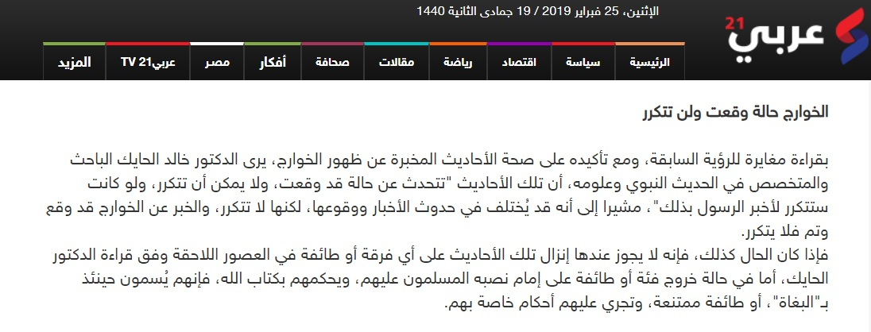

إذن نكتفي بهذا في الأعجوبة التي اتهمني بها وإذا به هو صاحب العجائب

فاصل : مقطع صوتي له يدعي تضعيفي لحديث ويقول احتج به شيخ الإسلام وينتقد فيه كتابي موسوعة فضائل سور وآيات القرآن ويقول إنه نظر فيه منذ سنوات ووجد فيه الخلل والوقت لايتسع لبيان ذلك فسيرجئه لوقت آخر ..

وأقول :
ماشاء الله ماشاء الله
آن لأبي حنيفة أن يمد رجليه ..الشيخ عصام .. يا أخي ألا تعرف حديث النبي صلى الله عليه وسلم المتفق عليه : المتشبع بما لم يعط كلابس ثوبي زور ؟؟
.. مالك يابني وعلم الحديث .. خبط عشواء .. ومعي ؟ سبحان الله .. أنا لن أعلق كثيرا عليك ففساد كلامك يغني عن إفساده وإن كان كل التسجيل هكذا والله ولكن نقول على السريع هكذا :
أولا أنا لم أضعف الحديث وهو كذب صريح لأني قلت فقط وإن كان في ثبوته نظر ولو كنت تفهم كلام المحدثين لفهمت كلامي
أما ذكر شيخ الإسلام للحديث فله احتمالات لايخرج عنها إما ذكره اسئناسا كما فعلنا نحن وهذه طريقة أهل العلم لاسيما فيما فيه نظر يسير وإما ذكره وهو ممن يرى صحته من أهل العلم وهم كثير وإما غابت عنه علته وهو ليس بمعصوم من ذلك وهذه بدهية عند طويلب العلم إن لم يكن نتيجة مخرجات التعليم السعودي
أيضا الحديث بالحديث يذكر أنت ذكرت قصة منسوبة للإمام أبي حنيفة بلاخطام ولازمام كأسلوب القصاصين وأنا في الحقيقة على ما وصلت إليه في هذه القصة أفيدك به لعله ينفعك في يوم من الأيام أنه ذكرها ابن قتيبة في عيون الأخبار عن المدائني فياليتك تأتينا بإسناد ثابت لها بدل التلبيس على المسلمين بروايات كالريح
نأتي لأعجوبة الأعاجيب ... هذه تبعي أنا ... هذه تبعي ياعويد ..
أعجوبة الأعاجيب أنك نظرت في كتابي .. أنا أظنك نظرت في الكتاب هذا وعمرك مثلا عشرون سنة .. ثماني عشرة سنة .. أنت تعرف هذا الكتاب مطبوع متى يابني ؟ أظنك كنت في الثانوية لما طبع هذا الكتاب .. فأنت نظرت في كتابي من سنوات ماشاء الله ووجدت فيه أمورا ؟ ما أدري ماذا أقول ؟ روح العب بعيد يابابا .. مايصير .. عيب .. أنت ماذا لديك أصلا في هذا العلم وما جهودك فيه ياابني وما طلبك له ؟ درسته على يد من ؟ من أجازك ؟ والله لو أتيتني ما أجزتك قسما بالله .. أنت تعي مايخرج من رأسك ؟ أين طلبت علم الحديث ومن شهد لك به أيها القزم
المصيبة أنك تكلمت في كتاب .. يعني أنت ورطت .. ولأجل هذا أنا قلت لكم يا إخوة أراد الله أن يسقطه سقوطا لن يقوم بعده أبدا إن كان عنده ذرة من الدم .. تكلمت في كتاب ما قرأه أحد من العلماء إلا انبهر به ومنهم الشيخ الألباني رحمه الله إمام الحديث في زماننا رحمه الله أتنكر هذا ياعويد هل أحد ينكر أن الشيخ الألباني هو إمام الحديث في زماننا انظر إلى كلام إمام الحديث انظر إلى كلامه في كتابي مع ملاحظة أحب أن أذكرها من باب الطرفة والترويح حتى نسمع كلام الشيخ رحمه الله قال كلامه هذا في كتابي على الرغم من أني جلست معه جلسة خاصة انتقدته فيها ولم يكن في الجلسة إلا أنا وهو وشيخنا الشيخ علي بن مشرف العمري وهو من تلاميذه القدامى المقربين وكنا في غداء عنده خاص وانتقدت الشيخ رحمه الله في حديث وكنت وقتها شباب صغير فالشيخ ما أعجبه كلامي المفروض حمل في نفسه شيء وأنا شاب صغير وأنتقده وهو عالم كبير وعرض بي وقال تعرف أن لي أكثر من خمسين سنة في هذا العلم وأسكتني في الحقيقة يعني .. وأنا أقول على الرغم من هذا الموقف لصغر سني آنذاك مع ذلك قال رحمه الله في هذا الكتاب الذي نظر فيه فضيلة الشيخ عصام العويد .. وله مكان آخر ... سنتكلم عن آخر هذه بعد شوية إن شاء الله...

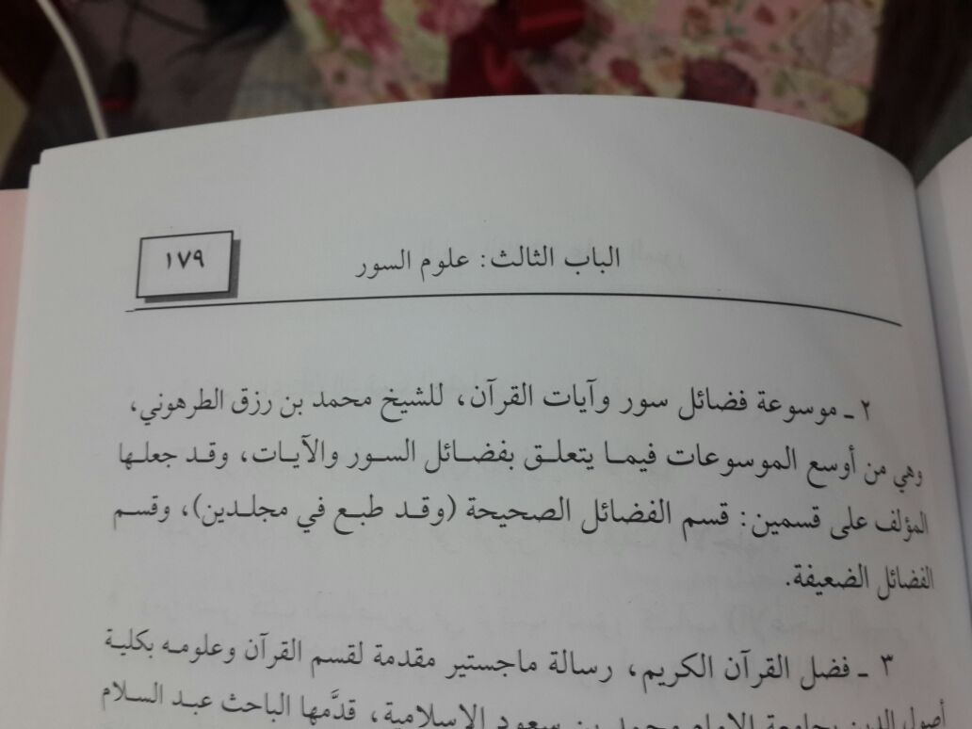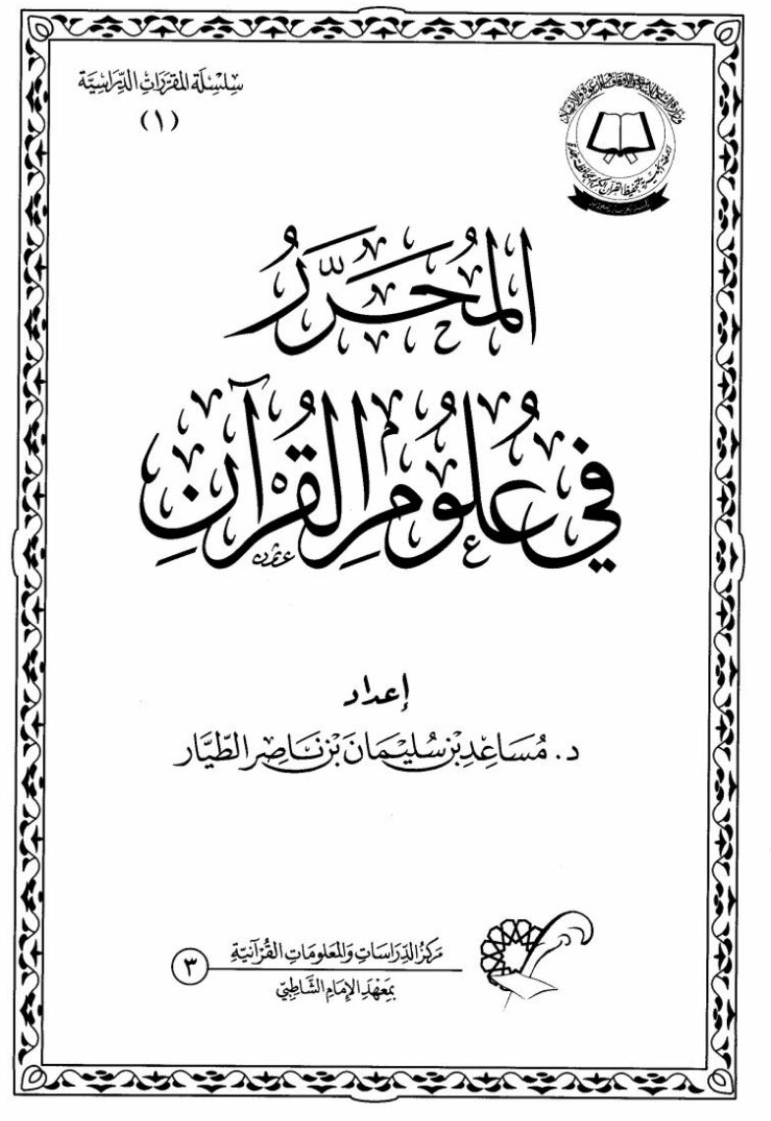

فالشيخ الألباني يقول في معرض كلامه على حديث من الأحاديث :
وقد خرجه مع شواهده الكثيرة الأخ الفاضل الشيخ محمد بن رزق بن طرهوني في كتابه القيم موسوعة فضائل سور وآيات القرآن وانتهى بطبيعة الحال إلى الجزم بصحته جزاه الله خيرا وهو الذي لايمكن لحديثي ( لحديثي .. مو للعويد ) أن يخالف فيه خلافا لأهل الجهل والأهواء مثل المسمى بحسان عبد المنان ...
روح ارجع إلى السلسلة الصحيحة 7/481 ياعصام العويد
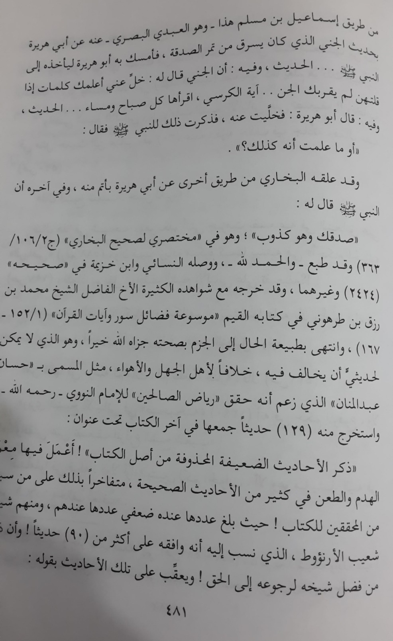
فأربع على نفسك ..أربع على نفسك واعرف كيف تخاطب الناس واعرف لكل ذي قدر قدره
والله ما أرى أن الله أنطقك بذلك مع عدم الحاجة إليه إطلاقا ...
مالك ولدعوة ابن أخي .. مالك ولدعوة ابن أخي ..
ما أرى أن الله أنطقك بذلك مع عدم الحاجة إليه إطلاقا في موضوعنا إلا ليفضحك أنت ويظهر صغارك
وما أنت إلا كما قال القائل
كناطح صخرة يوما ليوهنها فلم يضرها وأوهى قرنه الوعل
نحكي لكم قصة بمناسبة قول الشيخ : ليس هذا وقت الكلام في هذا الكتاب ولعل له مجال آخر
الشيخ عبد الفتاح القاضي رحمه الله شيخ المقارئ المصرية كان يدرس في الجامعة الإسلامية والتقينا به والحمد لله وله من القصص والنكات لأن أهل القرآن طبيعتهم يحبون النكات وكذلك أيضا عندهم حدة زائدة وفيها حديث لكن لايصح
الشيخ عبد الفتاح القاضي كان جالسا في لقاء بالجامعة وطلع بعض المتحذلقين يتكلم ويقول وفي هذه المسألة قول آخر وقد حكى العلماء قولا آخر وفي ذلك قال العلماء قولا آخر
فالشيخ ماعجبه الحذلقة فقال : يا أخي أنت كل شوية تقول لنا .. آخرا .. آخرا .. روح استنجي يا أخي وخلصنا ..
فالشيخ يقول : في وقت آخر سوف ينظر في كتابي وينتقد موسوعة فضائل سور وآيات القرآن .. الشيخ العويد .. ماشاء الله .. وعندي خلط كثير في الحديث وهو سيعلمني إن شاء الله
يابني يقول الشاعر :
فغض الطرف إنك من نمير فلاكعبا بلغت ولاكلابا

فاصل : مقطع صوتي للشيخ عصام يستثني فيه صفة التحليق من صفات الخوارج لأنها غير موجودة في خوارجه ...
وأقول :
يا هلا ومرحبا بالشيخ عصام ماشاء الله جعلت نفسك منظرا عن الأمة تتكلم لنا هكذا دون نقول عن أحد من أهل العلم وكأنك حجة الله البالغة وآية الله العظمى وللأسف .. يعني .. لا أدري من أي مكان أنت تأتي بهذه التفاصيل .. لابأس .. لاحرج .. نترك بعض الأشياء .. هذه أضحوكة يعني .. عندما جاء لوصف التحليق من ضمن الصفات التي لاعلاقة لها بالخوارج جملة كما ذكرنا وإنما هي خاصة فقط بالطائفة الخارجة على علي استثنى التحليق هكذا من رأسه .. لماذا ياحبيبي التحليق لابأس أن يكون هذا رآه بأنه لامانع من استثنائه ؟؟
أنا أقول لكم السبب ..أتعرفون السبب ؟؟ أن علامة التحليق ورطة له ولسادته لأن الدولة الإسلامية أعزها الله أبعد الناس عن هذه السمة وهي السمة الأساسية التي وصف بها الرسول عليه الصلاة والسلام من خرج على علي
اسمعوا هذا الحديث وهو حديث صحيح رواه احمد وأبو داود والحاكم في المستدرك
فعن ابي سعيد الخدري رضي الله عنه عَنْ رَسُولِ اللَّهِ صَلَّى اللَّهُ عَلَيْهِ وَسَلَّمَ قَالَ: "سَيَكُونُ فِي أُمَّتِي اخْتِلَافٌ وَفُرْقَةٌ قَوْمٌ يُحْسِنُونَ الْقِيلَ وَيُسِيئُونَ الْفِعْلَ يَقْرَءُونَ الْقُرْآنَ لَا يُجَاوِزُ تَرَاقِيَهُمْ يَمْرُقُونَ مِنْ الدِّينِ مُرُوقَ السَّهْمِ مِنْ الرَّمِيَّةِ لَا يَرْجِعُونَ حَتَّى يَرْتَدَّ عَلَى فُوقِهِ هُمْ شَرُّ الْخَلْقِ وَالْخَلِيقَةِ طُوبَى لِمَنْ قَتَلَهُمْ وَقَتَلُوهُ يَدْعُونَ إِلَى كِتَابِ اللَّهِ وَلَيْسُوا مِنْهُ فِي شَيْءٍ مَنْ قَاتَلَهُمْ كَانَ أَوْلَى بِاللَّهِ مِنْهُمْ"
اسمعوا اسمعوا ياشباب كل الكلام الجميل هذا والعلامات الرائعة التي يتصيد بها .. ماسك السنارة ويصطاد الشيخ عصام ..
قَالُوا يَا رَسُولَ اللَّهِ مَا سِيمَاهُمْ؟
أعطنا العلامة التي نعرفهم بها .. العلامة الأساسية .. يعني كل ماتقدم هذا ماعرفوا به العلامة لأننا قلنا الوصف فيه أحكام مآلية وأحكام فقهية .. العلامة الأخيرة قال :
قَالُوا يَا رَسُولَ اللَّهِ مَا سِيمَاهُمْ؟ قَالَ: "التَّحْلِيقُ"
حديث صحيح صريح واضح .. والشيخ يقول :آآآآآآآ أما التحليق ..آآآ لامانع ... ما علينا ... وايش علينا .. خله .. خله .. خله التحليق ..
لا لا ياأخي ياحبيبي الدين ماهو جلسة احنا قاعدين زي الجلسات اللي تجلسها مع الشباب في قناة بداية وتحكي لهم قصص زعيم المافيا اللي قابلك وما أدري مين .. وضحك وطق حنك .. لا .. العلم غير .. العلم غير حبيبي تأتي بنصوص وشروح للعلماء واستدلالات وتأصيل وتقعيد .. أما جلسة شرب شاهي !! لا لا .. لاتزعلني منك ياعويد

فاصل : مقطع صوتي قصير له ..
أقول : لا لا .. هذه مابأسمعكم إياها حتى أقدم لها ياشباب معليش ..هذي آخر شيء .. آخر شيء مع أنه هناك أشياء كنت أنوي أتكلم فيها راحت مني ما أدري يبدو ما جبت مقطعها لكن يكفي هذا لأننا سنختم به كلامنا على هذا الرد القوي الذي أفحمني به العويد نقول يا إخوة :
الطامة الكبرى والمصيبة العظمى والتي نختم بها لأني سئمت وأخشى عليه أن يصاب بسكتة قلبية فأتهم بقتل أهل الإسلام وترك أهل الأوثان فتصبح ورطة ... فاستمعوا لها .. استمعوا لها وعوا :
فاصل : مقطع صوتي للعويد يتهم يه الدولة بسبي النساء المسلمات وبيعهن ووطئهن
أقول :
وأسأل الله .. وحسبي الله ونعم الوكيل .. أن يكفينا شرك ويكفي المسلمين الغافلين وغير الغافلين سوء كذبك.. اتق الله ياشيخ .. اتق الله ..أنت ضحكت علينا وكذبت وتقول إنك لاتأخذ إلا من المصادر الرسمية للدولة .. أنا أتحداك أن تأتي بمصدر رسمي للدولة قالوا فيه إنهم أتوا بنساء المسلمين وسبوهم وناموا في أحضانهم يا كاذب .. خاف الله .. خاف الله ياكاذب .. هذه الكذبة الكبيرة التي تلقفتموها وسوف يحاسبكم الله وقد رددت على واحد مثلك من قبل لكنه أكرم منك لأنه لم يتجرأ أن يأتي وأتحدى أن يأتي هو أو عشرات مثله يأتينا هنا لأعلمه الحق وكيف لا يتم الناس بالباطل ..
أتحداك الآن أمام جميع الخلق أن تأتي ببيان للدولة يتبجحون فيه ويفخرون أنهم سبوا نساء المسلمين ووطئوهن وأخذوهن في أحضانهم ..أتحداك ..
وقد ذكرت هذه الفرية وتم الرد عليها من الدولة ومن أعدائها ومن الحياديين ومن أهل البلاد وعندنا البراهين والأدلة تملأ .. أنا من كثرتها عندي أضيع من الإثباتات والبراهين من كثرتها عندي على هذا الإفك والكذب ما أضيع في وسطه .. عرفت
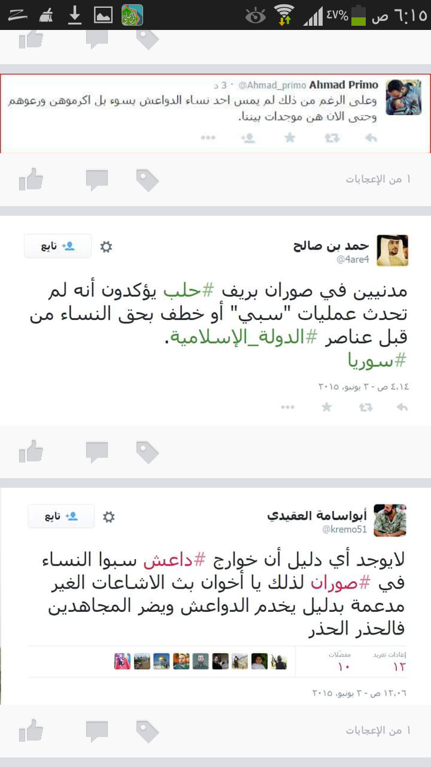
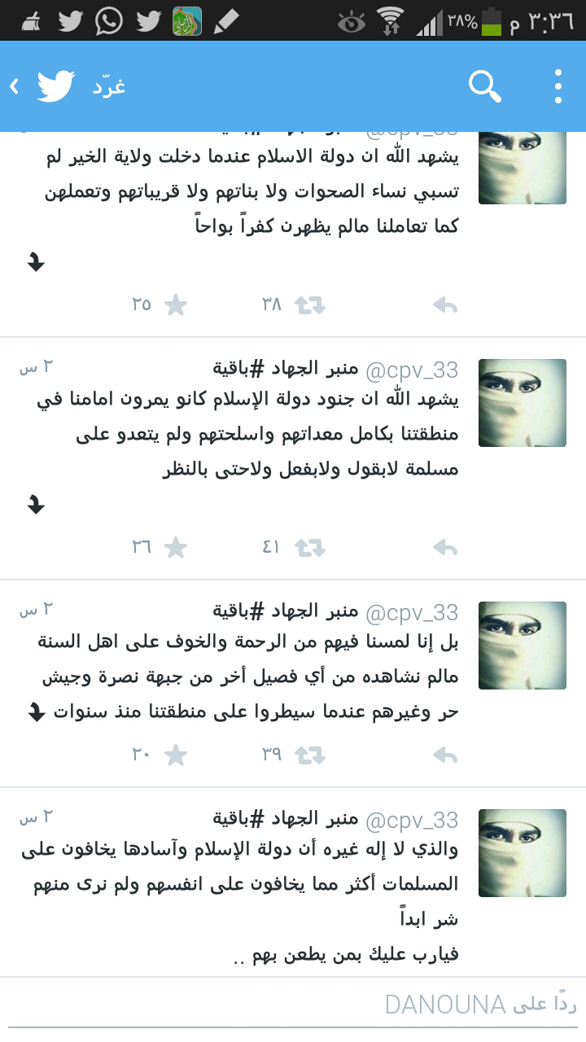
هذه آخر ما أكلمك فيه أنك افتريت فرية عظيمة جدا وسوف تسأل عنها يوم القيامة بكل واحد اتهمته وبكل أخت من أخواتنا المسلمات تتدعي أنها انتهك عرضها بيد إخوانها في الدولة الإسلامية .. والله ماحمى الأخوات مثل ما حمتهن الدولة الإسلامية وسوف يأتي لأننا لم نتكلم بعد في نفس الدولة كل كلامنا في الخوارج . آخر كلمة اتق الله .
نكتفي بهذا وصلى الله على نبينا محمد وعلى آله وصحبه وسلم

لا .. قبل مانفتح المجال للأسئلة نتعرض للنقطة .. نتعرض للنقطة التي قلنا إنها فاتتني في الرد على الشيخ عصام وهي نقطة في الحقيقة مهمة لأنه لم يفهم كلام شيخ الإسلام ابن تيمية عندما تكلم عن الخوارج وظن أنه يرى أن الخوارج القعدة أو القعدية هذه لاعلاقة لنا بها إطلاقا نحن نتكلم عن الذين يقاتلون فأنا أريد أن أقرأ له كلاما لشيخ الإسلام ابن تيمية مع أنه خلاف قول كثيرين من أهل العلم وربما ليس عليه العمل أيضا وربما نخالف شيخ الإسلام فيه لكنه حجة عليه من كلام شيخ الإسلام لأن شيخ الإسلام يرى قتال القعدية شيخ الإسلام يرى أن يقاتل القعدية .. اسمعوا :
يقول في معرض كلامه عن الفرق بين البغاة والخوارج :
قتال الخوارج‏ قد ثبت عنه أنه أمر به، وحض عليه، _ يعني النبي صلى الله عليه وسلم _ فكيف يسوي بين ما أمر به وحض عليه، وبين ما مدح تاركه وأثني عليه‏؟‏‏!‏‏.‏
يعني السامع أو المفتي كيف يسوي بين الأمرين البغاة مجتهدون والمجتهد قد يخطئ وقد يصيب فإذا أخطأ فله أجر فكيف يسوى عند النظر بين من أمر بقتاله ومن مدحه وأثنى عليه ؟
ثم يقول :
فمن سوي بين قتال الصحابة الذين اقتتلوا بالجمل وصفين، وبين قتال ذي الخويصرة التميمي وأمثاله من الخوارج المارقين، والحرورية المعتدين، كان قولهم من جنس أقوال أهل الجهل والظلم المبين‏.‏ ولزم صاحب هذا القول أن يصير من جنس الرافضة والمعتزلة الذين يكفرون أو يفسقون المتقاتلين بالجمل وصفين، كما يقال مثل ذلك في الخوارج المارقين، فقد اختلف السلف والأئمة في كفرهم على قولين مشهورين، مع اتفاقهم على الثناء على الصحابة المقتتلين بالجمل وصفين،
يعني عندنا الذي يقاتل الخوارج .. هذا كلام شيخ الإسلام .. الذي يقاتل الخوارج هذا مأمور به وحث عليه وحض عليه وأما الذي يتقاتل بينه وبين أخيه فهذا الله عز وجل مدح تاركه وأثنى عليه وإن طائفتان من المؤمنين اقتتلوا فأصلحوا بينهما فهذا حث على تركه ولكن قتال الخوارج هذا مأمور به وفيه حث ..
المهم الكلام هذا يعتبر مقدمة ..
يقول :
اختلف السلف والأئمة في كفرهم _أي الخوارج _ على قولين مشهورين، مع اتفاقهم على الثناء على الصحابة المقتتلين بالجمل وصفين، والإمساك عما شجر بينهم‏.‏ فكيف نسبة هذا بهذا‏؟‏‏!‏
هذا للتفرقة بين الخوارج والبغاة ..
يقول :
وأيضًا _ اسمع هنا ياعويد اسمع هذا كلام شيخ الإسلام ليس كلامي _ يقول :
وأيضا فالنبي صلى الله عليه وسلم أمر بقتال ‏‏الخوارج‏ قبل أن يقاتلوا، وأما ‏‏أهل البغي‏ فإن الله تعالي قال فيهم‏:‏ ‏{‏ وَإِن طَائِفَتَانِ مِنَ الْمُؤْمِنِينَ اقْتَتَلُوا فَأَصْلِحُوا بَيْنَهُمَا فَإِن بَغَتْ إِحْدَاهُمَا عَلَى الْأُخْرَى فَقَاتِلُوا الَّتِي تَبْغِي حَتَّى تَفِيءَ إِلَى أَمْرِ اللَّهِ فَإِن فَاءتْ فَأَصْلِحُوا بَيْنَهُمَا بِالْعَدْلِ وَأَقْسِطُوا إِنَّ اللَّهَ يُحِبُّ الْمُقْسِطِينَ ‏}‏ ‏[‏الحجرات‏:‏ 9‏]‏، فلم يأمر بقتال الباغية ابتداء‏.‏ فالاقتتال ابتداء ليس مأمورًا به، ولكن إذا اقتتلوا أمر بالإصلاح بينهم، ثم إن بغت الواحدة قوتلت؛ ولهذا قال من قال من الفقهاء‏:‏ إن البغاة لا يبتدؤون بقتالهم حتي يقاتلوا‏.‏ وأما الخوارج فقد قال النبي صلى الله عليه وسلم فيهم‏:‏ ‏(‏أينما لقيتموهم فاقتلوهم، فإن في قتلهم أجرًا عند الله لمن قتلهم يوم القيامة‏)‏، وقال‏:‏ ‏(‏لئن أدركتهم لأقتلنهم قتل عاد‏)‏‏.‏
وكذلك مانعو الزكاة؛ فإن الصديق والصحابة ابتدؤوا قتالهم، قال الصديق‏:‏ والله لو منعوني عناقًا كانوا يؤدونها إلي رسول الله صلى الله عليه وسلم لقاتلتهم عليه‏.‏ الخ كلامه

إذن شيخ الإسلام يرى قتال الخوارج وإن لم يقاتلوا هذا نص كلامه وإذا تريد أن ترجع إليه فهو في الفتاوى الكبرى- المجلد الخامس والثلاثون
http://www.al-eman.com/feqh/viewchp.asp?BID=252&CID=631#s8

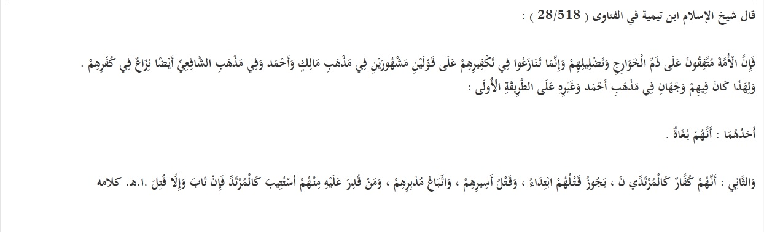

وصلى الله على نبينا محمد وعلى آله وصحبه وسلم

ملحق
***
تغريدات وتقيؤات الصهيبي عندما فضحت انتسابه للمباحث فإذا به كأنما وصفته بالدعارة مثلا أو أشد
وتغريدات اثنين من أنصار العويد البارزين :
شاب يقال له أبو لجين إبراهيم : ويسميه العويد ملاك الفؤاد
ومعرف لساقطة باسم : سعودية أصيلة يعتبرها العويد ناصرة للسنة وهي تنشر أغان ماجنة في حسابها
وحسابات لتلاميذ العويد من المباحث للتبليغ عن حسابي لإغلاقه

الصهيبي
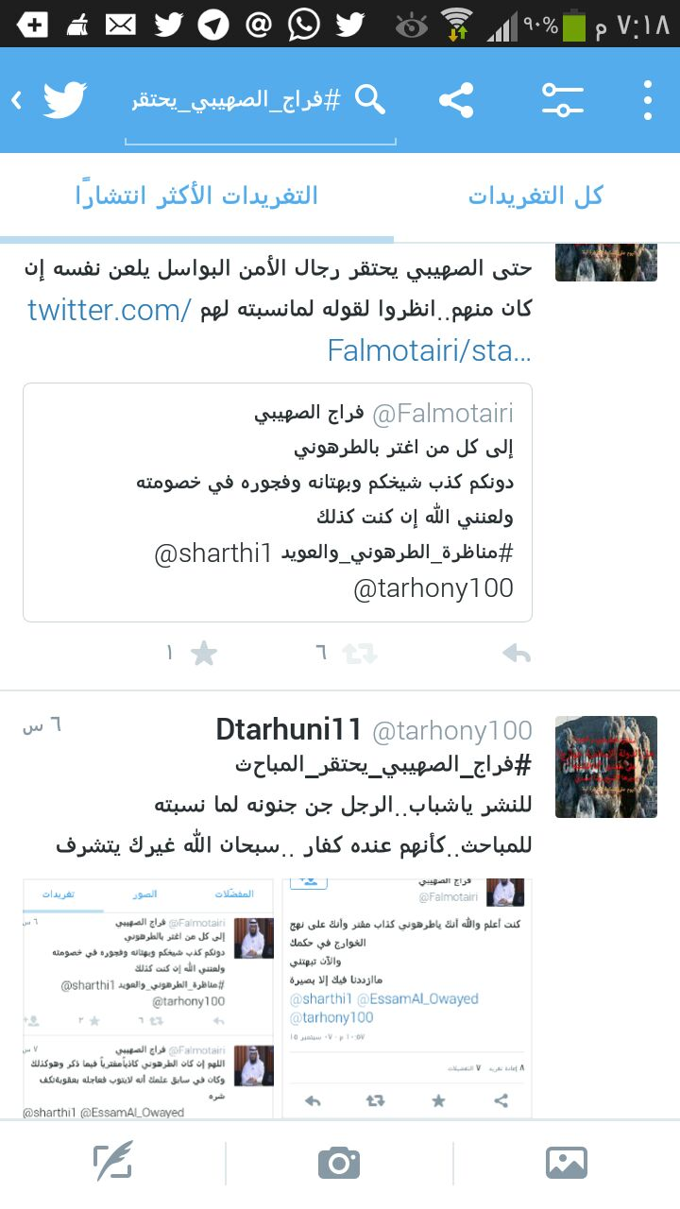
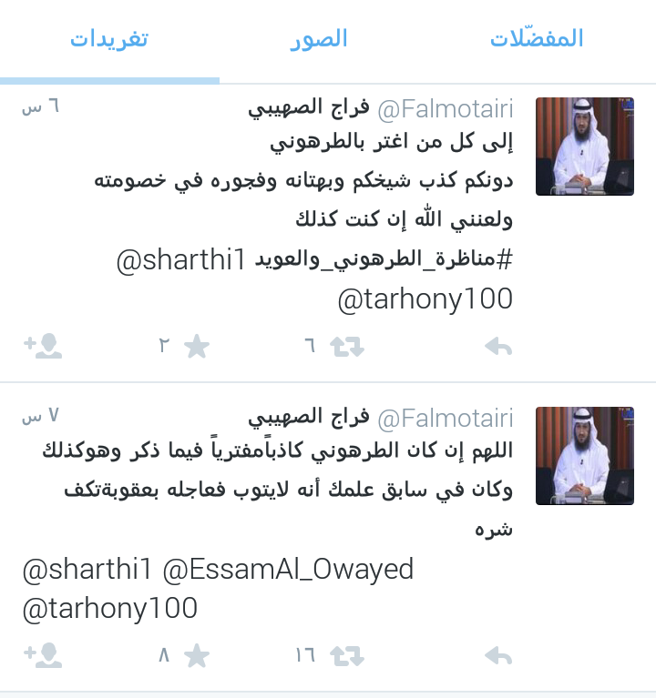
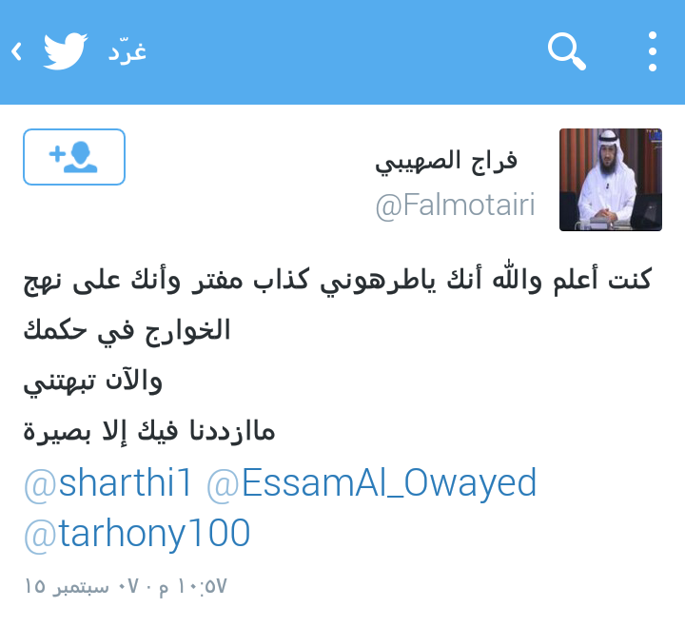
أبو لجين إبراهيم
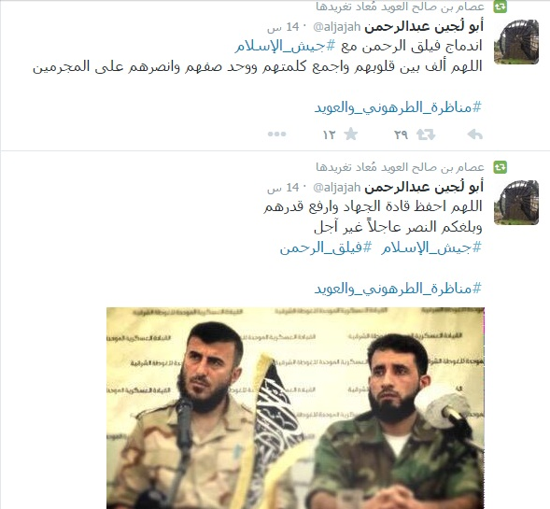

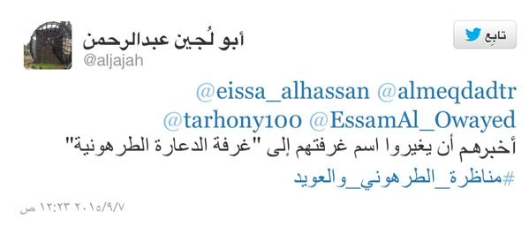
سعودية أصيلة
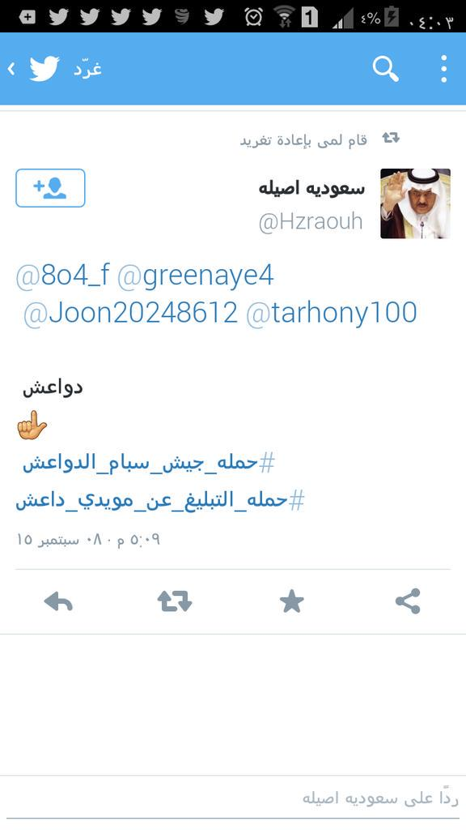
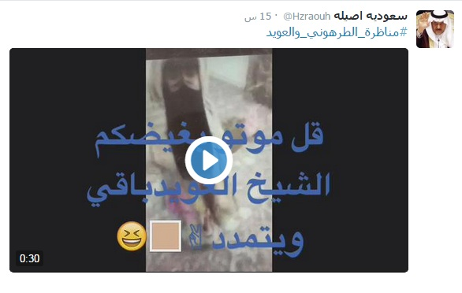
فيديو لامرأة تغني نشرته نصرة للعويد
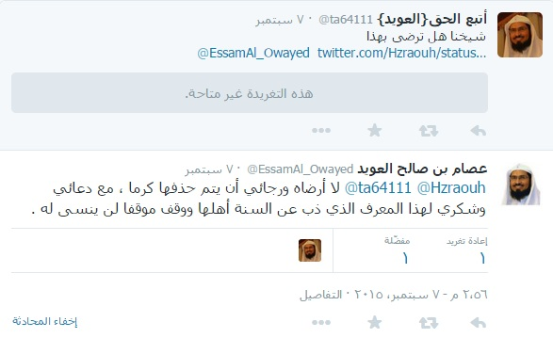

وهذا هو ذب هذا المعرف عن السنة والموقف الذي لم ينسه العويد
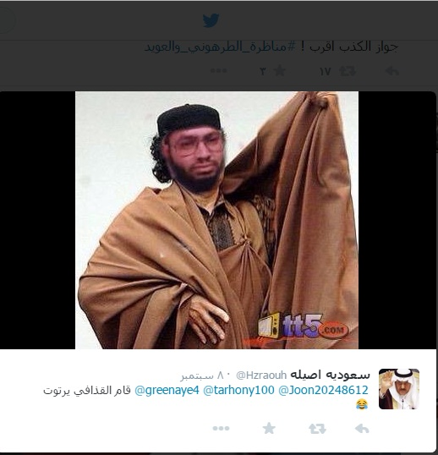
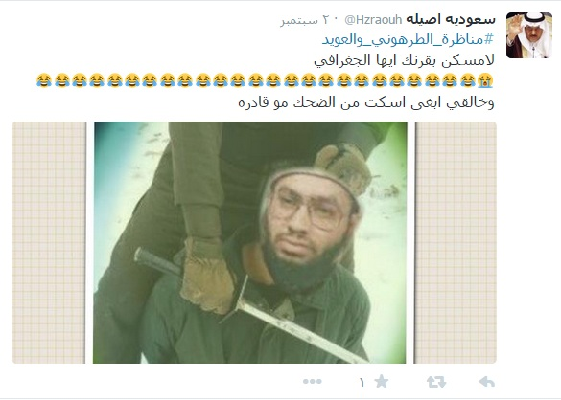
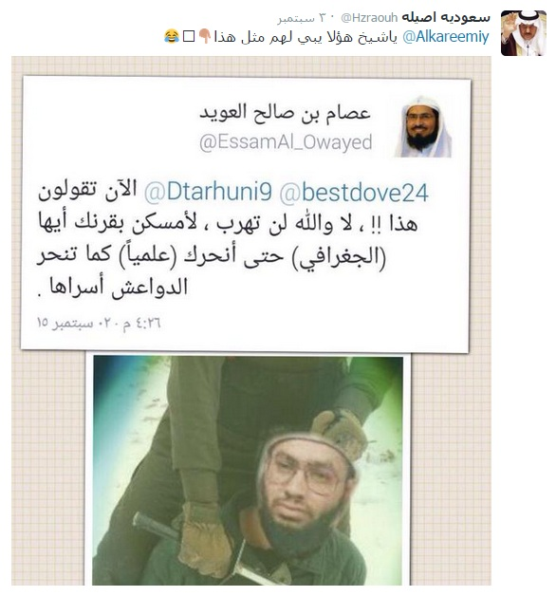
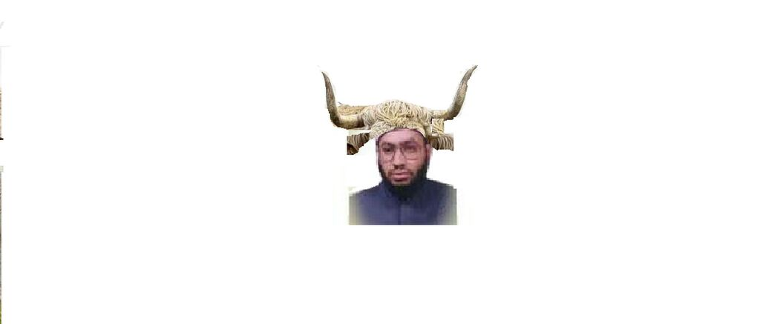
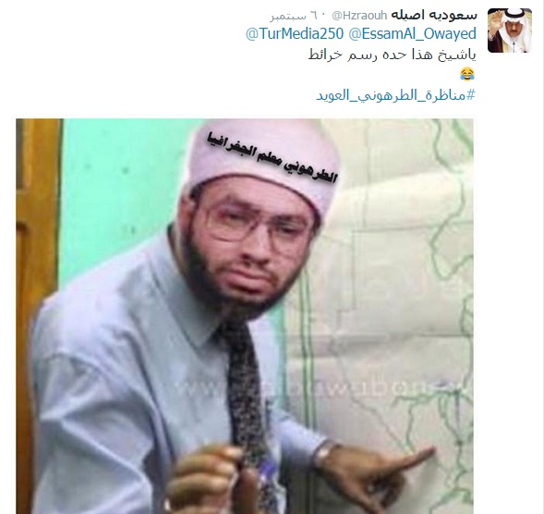
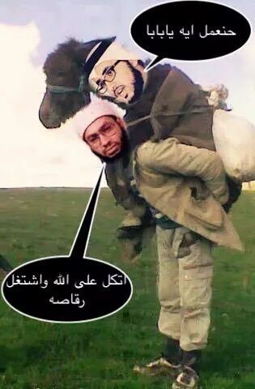
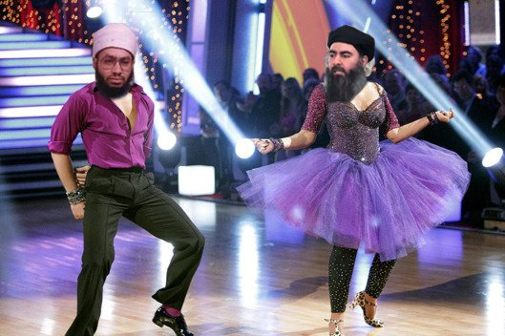
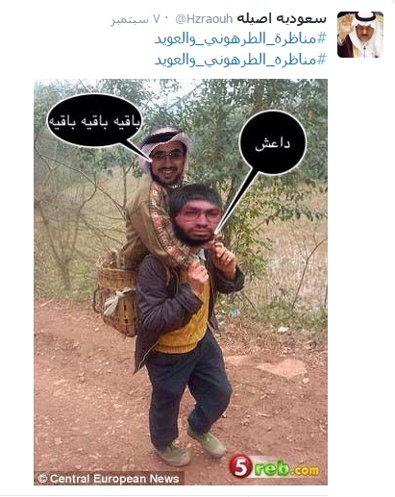

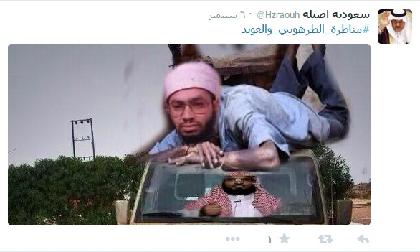
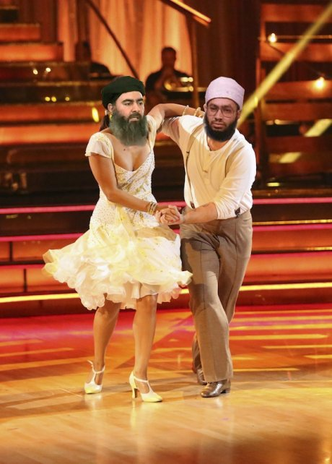
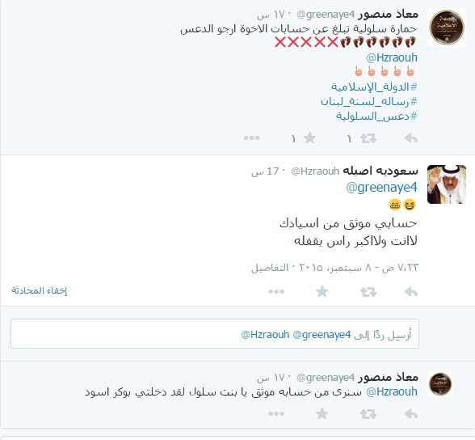
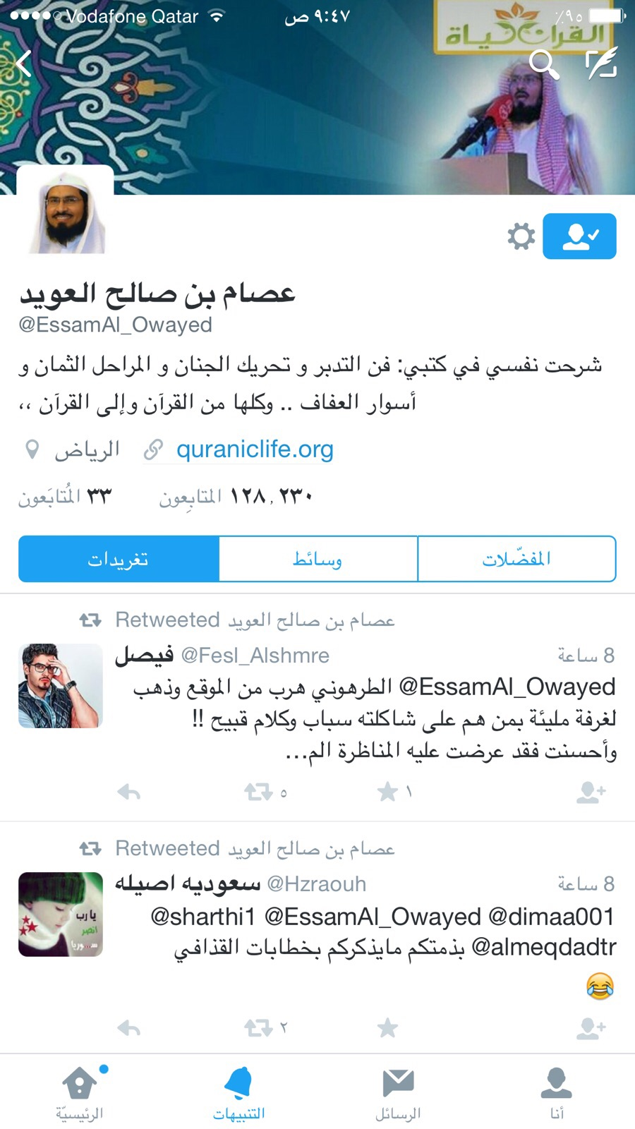
حسابات كلاب المباحث الأخرى
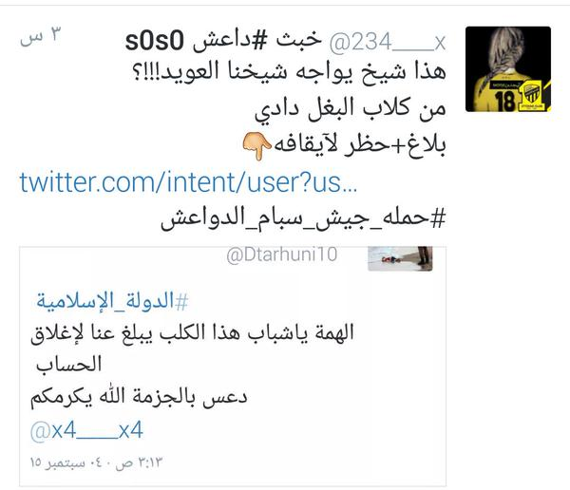
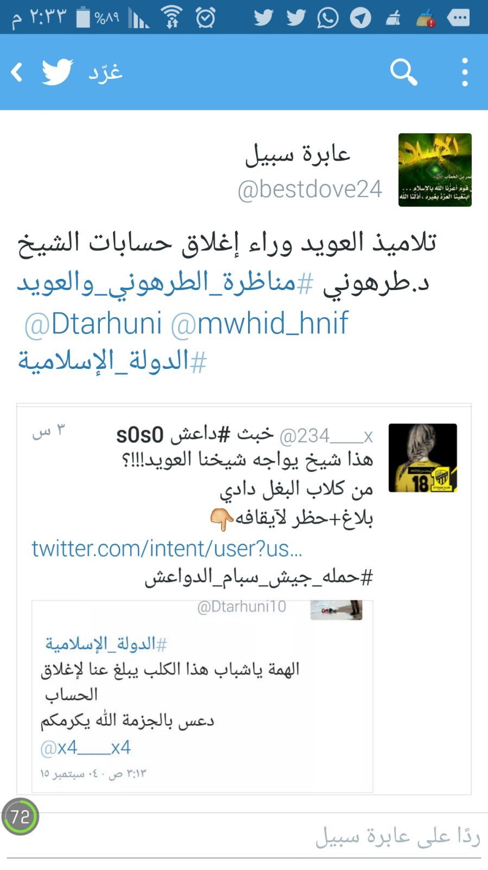
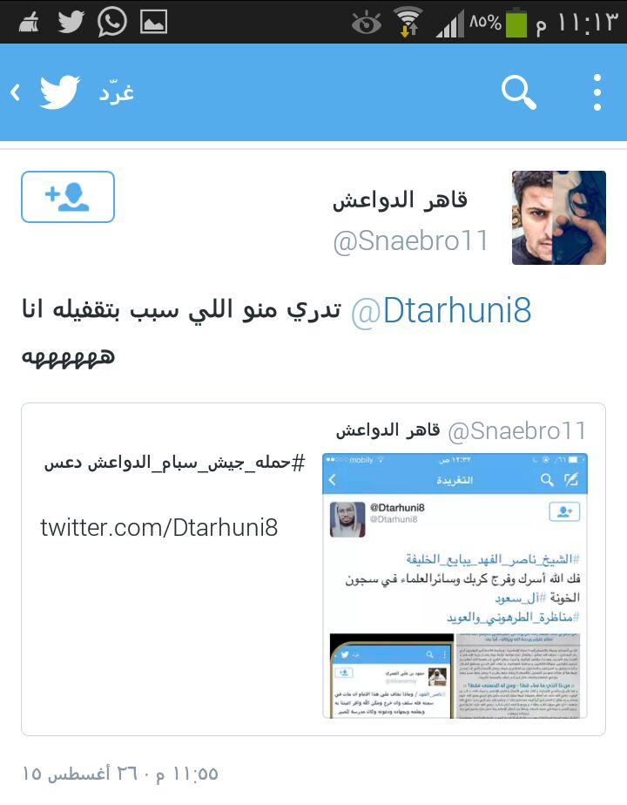

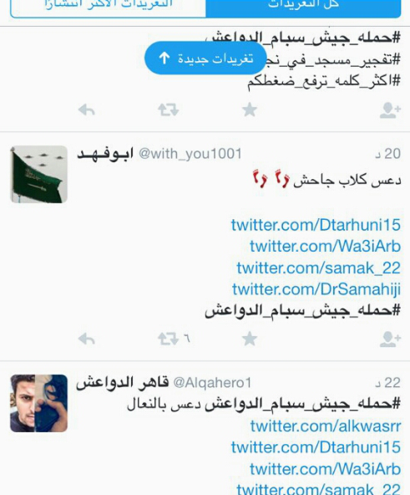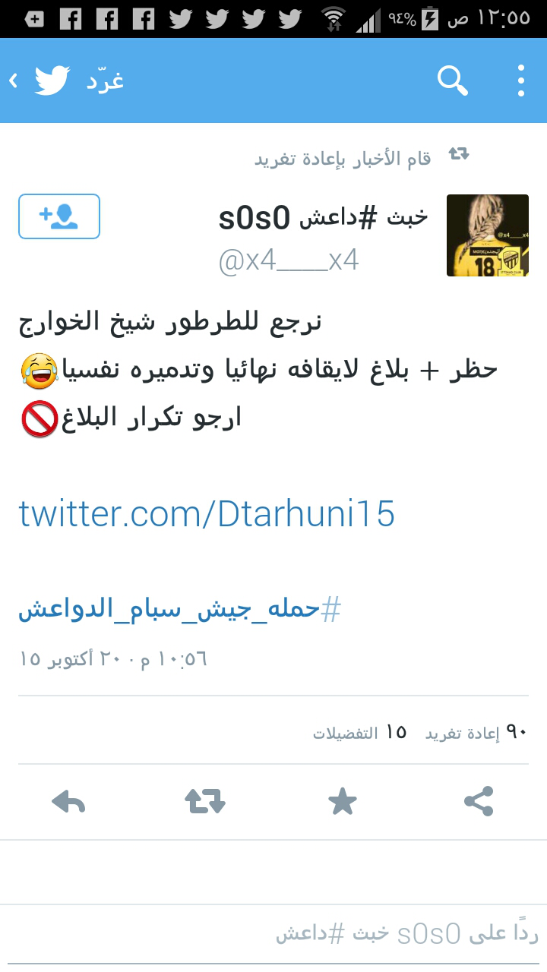

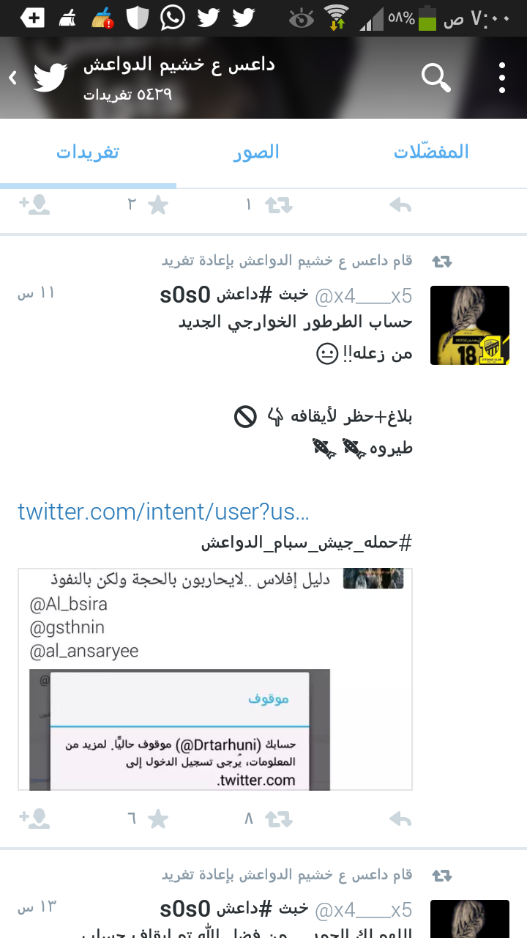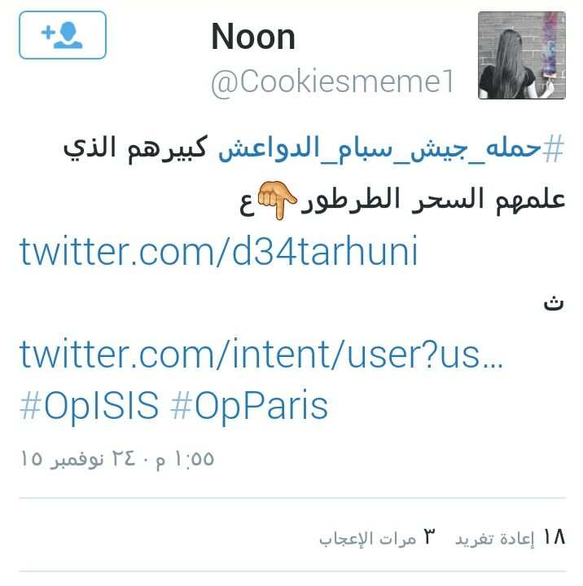
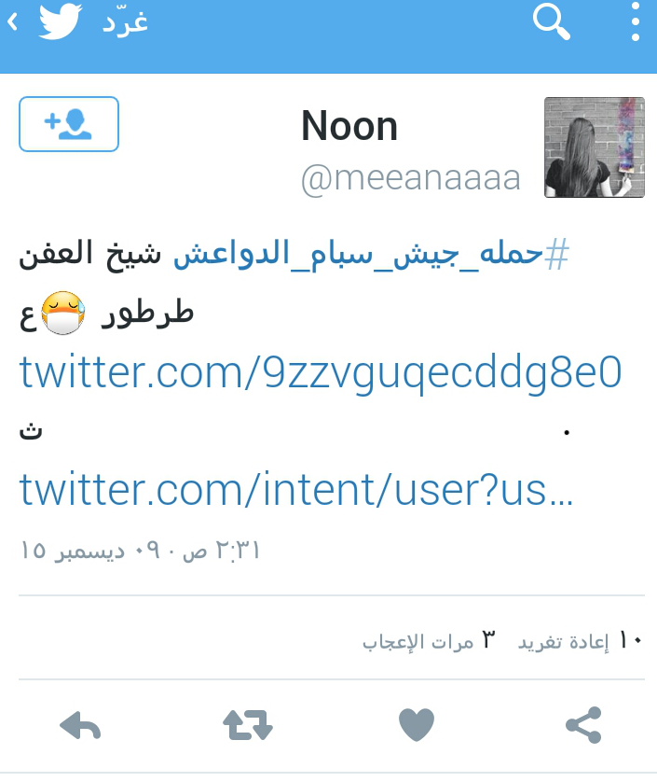

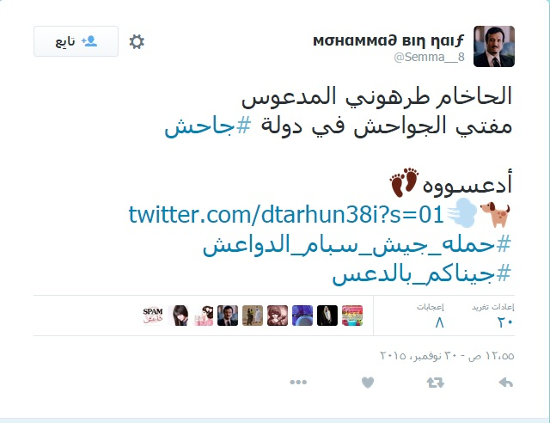

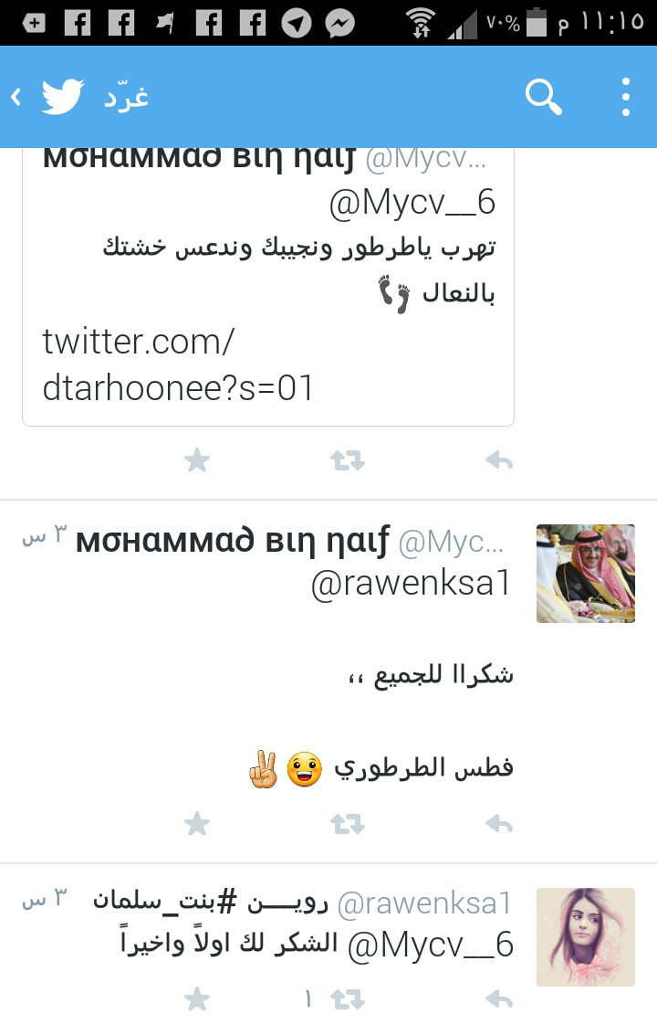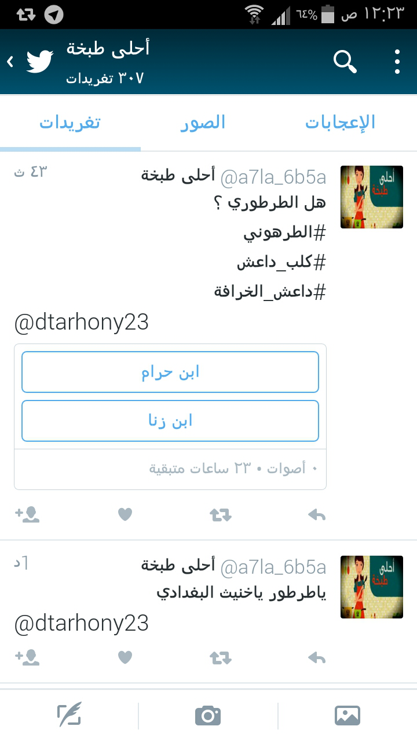
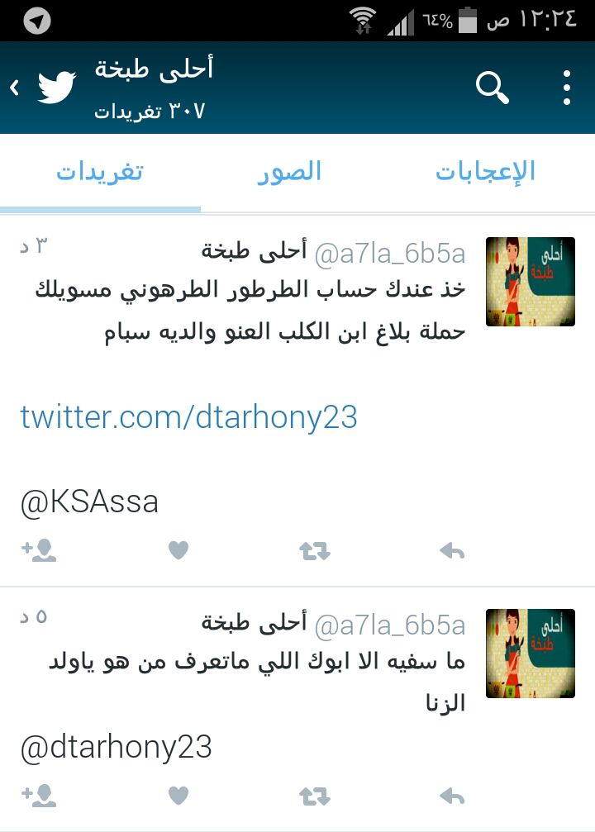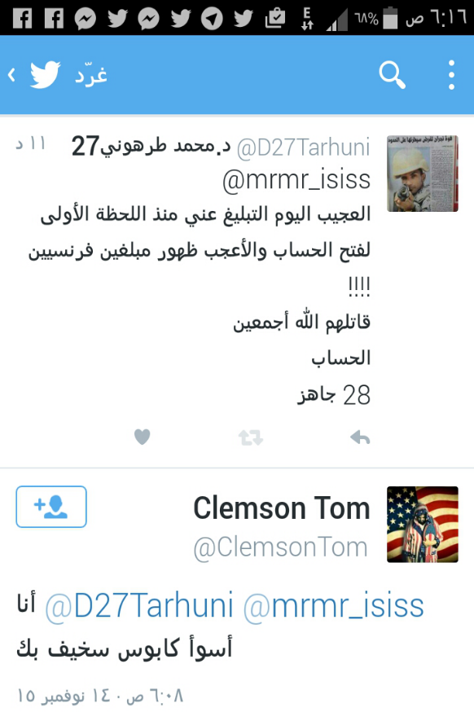

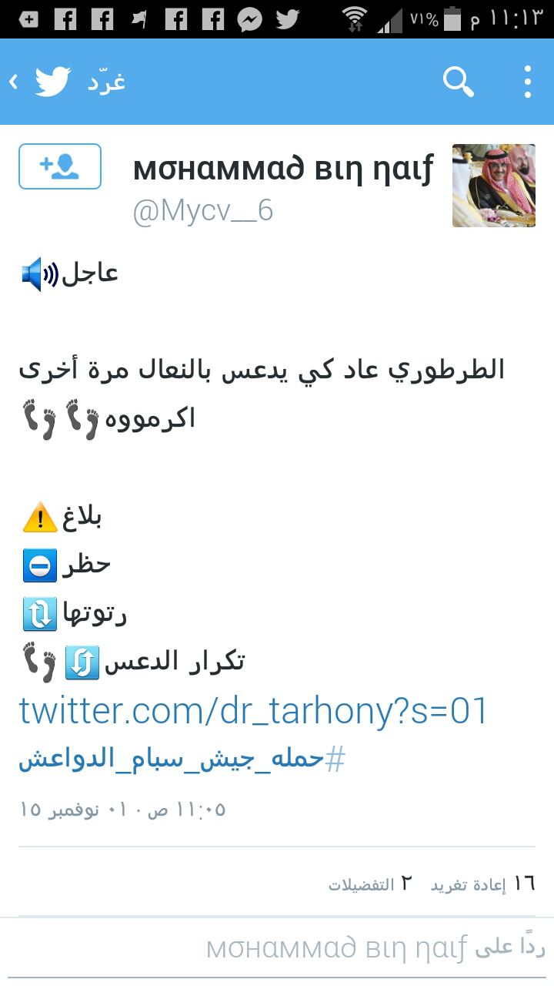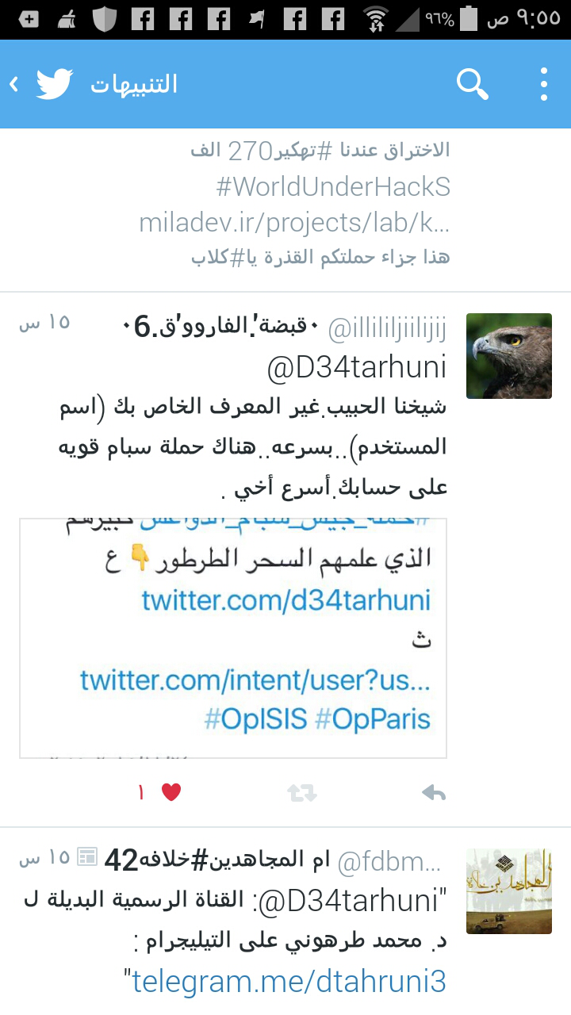

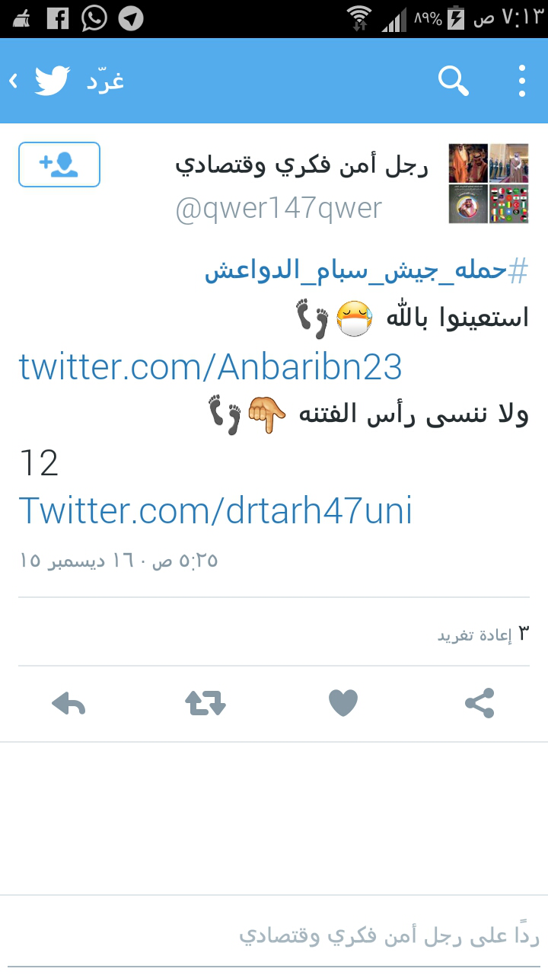

وحسبنا الله ونعم الوكيل
وصلى الله على نبينا محمد وعلى آله وصحبه وسلم

